Аzərbаycаn Respublikаsı Kənd Təsərrüfаtı Nаzirliyi Аzərbаycаn Dövlət Aqrar Universiteti

M. İ. MƏMMƏDOV V.T.AĞAYEV
N.M.BAYRAMOVA

İNTERNET XİDMƏTLƏRİ

Azərbaycan Respublikasi Təhsil Nazirliyi Elmi-Metodiki Şurasının “informatika və kompüter texnologiyası” bölməsinin 03.07.2014-cü il tarixli iclası- nın qərarı ilə təsdiq edilmişdir (Əmr
№765 )

GƏNCƏ – 2014

L – 104
Аz – 2014

Azərbaycan Respublikası Təhsil Nazirliyinin 03.07.2014-ci il tarixli 765 saylı əmri ilə qrif verilmişdir.

M.İ.MƏMMƏDOV, V.T.AĞAYEV, N.M.BAYRAMOVA–
İnternet xidmətləri. (Dərs vəsaiti). ADAU nəşr., 2014. –səh

Rəy verənlər:
Azərbaycan Texnologiya Universitetinin İnformatika və telekommunikasiya kafedrasının müdiri, prof., fizika- riyaziyyat elmləri doktoru S. Q.Verdiyev

Gəncə Dövlət Universitetinin İnformatika kafedrasının müdiri dosenti, fizika-riyaziyyat elmləri üzrə fəlsəfə doktoru Ə.Ə. Aslanov

Dərs vəsaitindən ali təhsil müəssisələrinin informasiya texnologiyaları və sistemləri mühəndisliyi, kompüter mühəndisliyi, kompüter elmləri, informatika və riyaziyyat ixtisaslarının tələbələri, müəllimlər və mütəxəssislər istifadə edə bilərlər.
Rəy və təkliflərini bildirən oxuçularımıza təşəkkürümüzü bildiririk.
mahilmi@rambler.ru

-qrifli nəşr

© “Araz-M poliqrafiya” MMC, 2014

©. M.İ.MƏMMƏDOV, V.T.AĞAYEV, N.M.BAYRAMOVA

- KOMPÜTER ŞƏBƏKƏLƏRİNƏ GİRİŞ

  - Kompüter şəbəkələrinin inkişaf mərhələləri

İnsan cəmiyyətinin tarixində müəyyən elmi kəşflər və ixtiralar nəinki onun gedişatına güclü təsir göstərmiş hətta sivilizasiyanın inkişafına (köklü dəyişməsinə) səbəb olmuşdur. Bunlara misal olaraq ilk mühərrikin ixtirasını, elektrikləşmənin kəşfini, atom enerjisinin əldə edilməsini, radionun ixtirasını və s. göstərmək olar. Belə elmi kəşflərin və ixtiraların nəticəsində istehsal prosesinin xarakterində və məişətdə baş verən kəskin dəyişiriklər prosesi elmi-texniki inqilab kimi qiymətləndirilir.
XX əsrin ikinci yarısında kompüter texnikasının yaranması və sürətli inkişafı elmi-texniki inqilabın mühüm faktorarından biridir. Bu prosesi şərti olaraq üc mərhələyə bölmək olar.
Birinci mərhələ (1950-1960). 1945-ci ildə ilk elektron hesablama maşınının yaradılması ilə başlayır. Təqribən 30 il ərzində (1970-ci illərədək) kompüterlər məhdud sayda insanlar tərəfindən əsasən elmi və istehsalat sahələrində istifadə edilmişdir. Çəkisinin ağırlığı, enerji tutumluluğuu və bahalığı ilk Elektron Hesablama Maşınlarından demək olar ki, yalnız paket rejimdə istifadə etməyə imkan verirdi (Şəkil 1.1.) alınması ilə məlumatların verilməsi proqramının hazırlanmasını nəzərdə tuturdu.
Bu rejim informasiya daşıyıcısında məsələnin həlli proqra- mının hazırlığını nəzərdə tuturdu, EHM-ə proqram və verilənlər daşıyıcıdan daxil edilirdi və nəticələr də daşıyıcılara çıxarılırdı.
Bu isə EHM-lə istifadəçilərin inkeraktiv rejimininin praktik olaraq reallaşmasına imkan vermirdi. Yəni istifadəçi öz əmrlərinə EHM-in reaksiyalarını görmürdü, və proqramın işinin son nəticəsi cavab şəklində daşıyıcıda alınırdı.

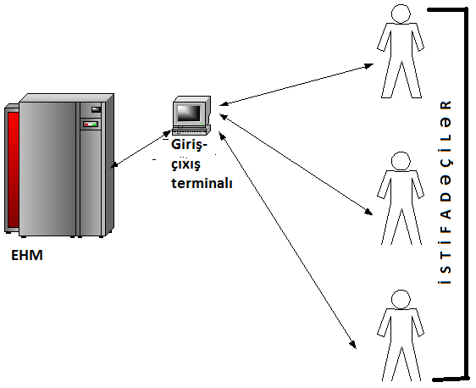

GİRİŞ

İnsan cəmiyyətinin tarixində müəyyən elmi kəşflər və ixtiralar nəinki onun gedişatına güclü təsir göstərmiş hətta sivilizasiyanın inkişafına (köklü dəyişməsinə) səbəb olmuşdur. Bunlara misal olaraq ilk mühərrikin ixtirasını, elektrikləşmənin kəşfini, atom enerjisinin əldə edilməsini, radionun ixtirasını və s. göstərmək olar. Belə elmi kəşflərin və ixtiraların nəticəsində istehsal prose- sinin xarakterində və məişətdə baş verən kəskin dəyişiriklər pro- sesi elmi-texniki inqilab kimi qiymətləndirilir.
XX əsrin ikinci yarısında kompüter texnikasının yaranması və sürətli inkişafı elmi-texniki inqilabın mühüm faktorarından biri- dir. Bu prosesi şərti olaraq üc mərhələyə bölmək olar.
Birinci mərhələ 1945-ci ildə ilk elektron hesablama maşınının yaradılması ilə başlayır. Təqribən 30 il ərzində (1970-ci illərə- dək) kompüterlər məhdud sayda insanlar tərəfindən əsasən elmi və istehsalat sahələrində istifadə edilmişdir.
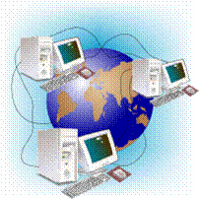
Ikinci mərhələ 1970-ci illərdən fərdi kompeterərin yaradılması ilə əlaqədardır. Bu mərhələdə kompeterlər daha geniş tətbiq sa- həsi qazandı. Belə ki, kompüterlərdən nəinki elm və istehsalatda, həmçinin xidmət və məişət sahəsində də geniş istifadə edilməyə başladı. Artıq kompüterlər adi məişət
cihazları-radio, televizya, maqnitafon və
- kimi evlərə daxi oldu.
Ücüncü mərhələ internetin-qlobal kompüter şəbəkəsinin yaradılması ilə başlayır. Internetin yaranması kompü- terləri çox geniş informasiyaya açılan pəncərəyə çevirdi. Bu isə “geniş infor- masiya dünyası” hüpergeniş məkan” an-
layışlarının yaranmasına səbəb oldu. İnternetin geniş yayılması çox vacib sosial problemi – müxtəlif ölkələrdə və qitələrdə, bö- yük şəhərlərdə və ucqarlarda yaşayan insanlar arasında “infor- masiya qeyribərabərliyi” problemini həll etmiş oldu. Internetin inkişafı tam mənada insan sivilizasiyasının tarixində “informa-

siya yönümlü cəmiyyətin” yaranması mərhələsinə keçildiyini de- məyə əsas verdi.
İnsanlar hər gün telefon şəbəkəsindən istifadə edir, dünyanın müxtəlif nöqtələri ilə informasiya mübadiləsi edir. Kompüter şəbəkələri də bu mənada bir texnoloji inkişafdır.

İNTERNETİN QISA TARİXİ

İlk atom bombasının sınağı, yerin birinci (ilk) və ikinci sünii peyklərinin buraxılması ABŞ-nı elmi texniki tədqiqatların güclın- dirilməsini stimullaşdırdı. Buna əsas səbəblərdən biri keçmiş SSRI dövlətinin başçısı, SSRİ Kommunist Partiyasının birinci katibi N.Xruşşovun BMT tribunasından dünyanı, xüsusilə də ABŞ-ı atom silahı ilə təhdid etməsi oldu. 1957-ci ildə ABŞ müdafiə nazirliyi yeni strukturlu bölmə - Layihələrin Perspektiv Tədqiqatı Agentliyi (Advanced Research Projects Agency – ARPA) yaratdı. ARPA-nın əsas vəzifəsi mərkəzi idarəetmə olmadan kompüterlərin bir birinə qoşulması metodlraını işləmək idi. Bu isə şəbəkənin bir hissəsi sıradan çıxdıqda digər hissəsinin müstəqil işləməsini təmin etməli idi. Dünyada ilk kompüter şəbəkəsi olan ARPANET bu agentlik tərəfindən quruldu.
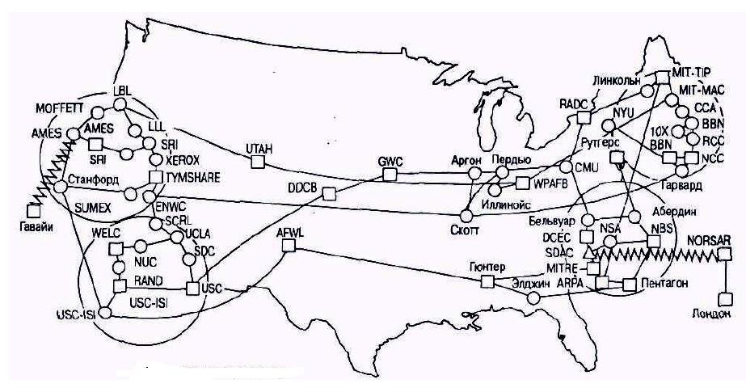

Şək.1.1. ARPANET şəbəkəsinin strukturu

Kompüterdən kompüterə informasiya ötürülməsinin ilk seansı 1969-cu ildə oktyabr ayında həyata keçirildi. Kompüterlərdən biri Los-Ancelesdə Koliforniya universitetində, ikincisi isə Sten- dford Tədqiqatlar institunda (520 km məsafədə) yerləşdiril-

mişdir. İlk ARPANET şəbəkəsini yaradıcıları Con Postel, Stiv Kroker, Vint Serf olmuşlar.
ARPANET layihəsinin məqsədi:
- tədqiqat müəssisələrini birləşdirmək, əlaqələndirmək (infor- masiya təminatı baxımından);
- kompüter kommunikasiyası sahəsində eksperimentlər apar- maq;
- nüvə hücumu şəraitində əlaqələrin yaradılması və saxlanması metodlərını öyrənmək.
ARPANET layihəsi çərçivəsində iş paketlərin kommutasiyası ilə şəbəkələrin yaradılmasına əsaslanır. Bu şəbəkə növündə infor- masiya (məsələn xəbər) böyük olmayan paketlərə bölünür, həmin paketlər təyin olunmuş yerə çatana qədər səmərəli marşrut seçə- rək bir-birindən asılı olmayaraq müxtəlif şəbəkələrdə yerini də- yişir. Sonda bütün paketlər final nöqtəsinə çataraq yenidən bir- ləşərək ilkin formanı alır. Bütün kompüterlərin eyni hüquqlu olması informasiyanın konkret bir kompüterdən asılılığını aradan qaldırır. Bu texnologiya hətta müharibə vaxtı belə kommunika- sıyaların işinin kəsilməsinə təminat verirdi. Əgər kommunikasiya xəttinin bir hissəsi sıradan çıxarsa, böyük olmayan paketlər digər işləyən xətlərə ötürülə bilər.
ARPANET sistemi uzaq məsafədə olan kompüter mərkəzləri ilə əlaqələri yaradırdı. Bu sistem elektron poçtunun göndərilməsi və informasiya mübadiləsi üçün istifadə olunurdu. Sistem inkişaf edərək, 1983-cü ildə iki şəbəkəyə, ARPANET və MİLNET şəbə- kələrinə bölünür. MILNET səbəkəsi hərbi məqsədlər, ARPANET şəbəkəsi isə elmi tədqiqatlar məqsədi üçün nəzərdə tutulurdu. İki şəbəkə arasında informasiya mübadiləsi imkanı yaranır və bu birləşmə Internet adı ilə tanınır.
1980-ci ildə yeni şəbəkələr meydana gəldi. Məsələn, BITNET (Because It’s Time Network), CSNET (Computer Science Net- work) şəbəkəsi hesablama texnikası və proqramlaşdırma üzrə tədqiqatçıları birləşdirirdi. Sonralar bu şəbəkələr Internetə daxil oldu.

İnternet qlobal şəbəkədə birləşmiş milyonlarala kompüter- ləri, proqramları, verilənlər bazalarını, fayl və insanları birləş dirən şəbəkələrdən ibarət şəbəkədir.
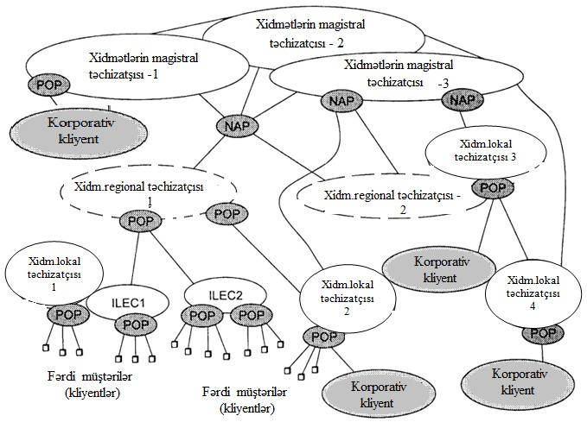

Şək.1.2. İnternetin strukturu

80-ci illərin sonu 90-cı illərin əvvəli bu tip kommunikаsiyа- lаrın hərbi məqsədləri öz аktuаllığını itirməyə bаşlаdı və onun yerini fаntаstik sürətlə inkişаf etməyə bаşlаyаn аçıq dünyəvi şəbəkə - Internet tutdu. Indi аrtıq kompüter şəbəkələri vаsitəsilə informаsiyа mübаdiləsi üsulu dünyаnın hər bir yerində yаşаyаn insаnlаrın əsаs informаsiyа mənbəyi və mübаdilə vаsitəsinə çev- rilməkdədir. Informаsiyа məkаnı qlobаllаşdıqcа yeni tip «mühа- ribələrə» - informаsiyа mühаribələrinə (bu tip mühаribələr, hələlik lokаl şəkildə indi də gedir və аrtıq informаsiyа məkаnının özünün terrorçulаrı, mаfiyаlаrı və s. vаrdır) də gətirə bilər.
Аzərbаycаndа bu teхnologiyаlаrın tətbiqi, tədqiqi və inkişаf etdirilməsi sаhəsində son illərdə çoхlu işlər görülür. 2002-ci ildə

Аzərbаycаn Hökuməti və BMT-nin Inkişаf Proqrаmlаrı аrаsındа- kı bаşlаnmış işbirliyi respublikаmızdа Informаsiyа-kommunikа- siyа teхnologiyаlаrının inkişаfınа diqqətı аrtırmışdır. Bu, аrtıq həyаtа keçirilən "Informаsiyа-kommunikаsiyа teхnologiyаlаrının və onlаrın birinci mərhələdə tətbiqi üzrə milli strаtegiyа" lаyihə- sində özünü biruzə verir. Görülən işlərin nəticəsi kimi аşаğıdа- kılаrı göstərmək olаr: Respublikа təhsil sistemi üçün Internet sаytı yаrаdılmışdır, Veb-səhifələrin pulsuz yerləşdirilməsi üçün server yаrаdılmış, Respublikа Internet məkаnı üçün böyük ахtаrış prosessoru yаrаdılmış və s. Əlbəttə, bunlar fаntаstik "E-məkаnın" kiçik bir zərrəsidir. Yахın gələcəkdə dünyəvi informаsiyа məkа- nının hər bir soydаşımız üçün də əlçаtаn olаcаğınа şübhə yoхdur.

İNTERNETİN XİDMƏTLƏRİ

    - Ümumdünya hörümçək toru

Ümumdünya hörümçək torunun yaranma tarixi.
Ser Timoti Con Berners-Li (ing. Sir Timothy John "Tim" Berners-Lee; d. 8 iyun 1955) - Böyük Britaniyalı mühəndis, kompyuter mütəxəssisi və MIT professorudur.
World Wide Web-in yaradıcısı hesab olunur. O, internetin inkişafını müşahidə və ona nəza- rət edir. Oksford universitetində oxuduğu illər- də Berners-Li öz dostları ilə birlikdə hakerlik ilə məşğul olur və buna görə tutulurlar, həm-
çinin universitetin kompüterlərindən istifadə etmək hüququndan məhrum edililər. O, ümumdünya hörümçək torunun yaradılması üçün Enquire sisteminin əsasını təşkil edən ideyadan istifadə edib. Tim Berners-Lee 1989 'da HTML işarələmə dilini inkişaf etdirərək Dünya Səviyyəsində Şəbəkə (WWW) olaraq da təyin olunan məlumat paylaşma sistemini qurmuş olan kompüter profesorudur. İlk veb sayt http://info.cern.ch adlanır və 1991-ci il avqust ayının 6-da yaradılıb. Sayt WWW (World Wide Web), səyyahlar və server sazlamaları haqqında izahedici informasiya- dan ibarət idi. Sayt, həmçinin ilk veb kataloq sayılır. 1994-cü ildə Tim Berners-Li Massaçusets Texnologiya universitetində World Wide Web Konsorsiumunun (W3C) əsasını qoyub.
Bu xidmət növü qısaca olaraq WEB adlanır, internetin ən vacib və geniş yayılmış xidmət növlərindəndir. Bu xidmət növü hipermətn texnoloqiyasına əsaslanır. Bu xidmət vasitəsilə adi mətnlərin, hipermətnlərin, qrafık və multimedia tipli informasiya- nın, proqram kodlarının və s. şəbəkədə yerləşdirilməsini, axtarı- şını, ötürülməsini və baxılmasını təmin etmək mümkündür. WEB xidmətindən istifadə etmək çox asan və rahatdır.
WEB resursları WEB-saytlar və WEB-səhifələr şəklində təs- vir olunurlar. Bir saytdan digərinə və ya bir saytin bir səhifədən digər səhifəsinə, o cümlədən, saytın konkret elementlərinə keç-

mək üçün «keçid» (link) adlanan mexanizmdən istifadə edilir. WEB-sənədlərini tərtib etmək və onlann axtarışını asanlaşdırmaq üçün HTML(Hyper Text Markup Lanquage) adlı xüsusi dil is- tifadə olunur. HTML – HyperText Markup Language. Hiper- mətn koduna malik olan fayllar (.htm) və (.html) genişləndirməsi ilə göstərilir. HTML Internetin fundamental baza texnologiyası- dır. Çox sadə bir dil sayılır. Brauzerin oxuya biləcəyi hər hansı sənədi və ya səhifəni yaratmaq üçün xüsusi hipermətn dilidir.
HTML veb-səhifənin növünü və funksiyasını təyin edən des- kriptorlar əsasında yaradılmış dildir. Deskriptor (teq) – kodlaş- dırılmanın əsas elementi kimi HTML standartında qəbul olunmuş işarələrdir.
Bütün Web qovşaqlarda toplanmış və Internetə qoşulmuş kompyuterlərin ekranlarında göstərilən sənədlər HTML proqram kodunda yazılırlar. HTML – səhifələrdə mətn bloklarının, təs- virlərin yerləşdirilməsinə, cədvəllərin qurulmasına, sənədin və sənəddəki mətnin rənglərinin seçilməsinə, multimediya element- lərinin əlavə edilməsinə, hiperistinadların və bütün bu elementlər arasında əlaqələrin yaradılmasına imkan verir.
HTML dilinin köməyilə yaradılan səhifələr və onlann tərkib hissələri olan «keçidlər» (liriklər) İNTERNET-dəki bütöv infor- masiya toplusunu təşkil edir. «Keçidlər» səhifədə adətən başqa rənqlə (məsələn, göy rənglə) seçilir və altından xətt çəkilir. Keçid əməliyyatı «keçidin» üzərində mausun düyməsini bir dəfə basmaqla yerinə yetirilir.
HTML dili vasitəsilə hazırlanmış WEB-səhifələr «WEB- browser» (WEB-brouzer, yəni WEB-ə baxış) və ya «İNTERNET Explorer» (İNTERNET bələdçisi) adlanan proqramların kö- məyilə oxunurlar. Brauzer (ing. Browser), daha dəqiq desək Veb brauzer - istifadəçilərin veb-serverlər üzərindəki HTML səhifə- lərini açmasına imkan verən proqram təminatıdır. Bu proqram təminatları Azərbaycan dilində bəzən Veb səyyah da adlandırılır. Web browser - internet saytlarını seyr etmək üçün lazım olan proqram təminatıdır. Dünyada çoxlu brauzer proqramları möv- cuddur. Hər bir proqramın da özünəməxsus özəllikləri var. Win-

dows əməliyyat sistemi olan hər bir kompüterdə İnternet Exp- lorer proqramı olur. Bununla yanaşı digərlər proqramlardan da istifadə etmək olar Şəkildə ən çox istifadə edilən doqquz brauzerin təsviri verilir.
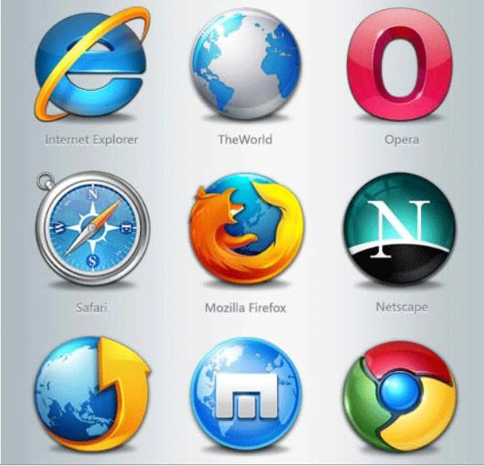

Sək.2.1. Ən cox istifadə edilən brouzerlər

Bu proqramlar WEB-səhifələrlə HTTP (ing.- Hyper Text Transfer Protocol-Hipermətnlərin ötürülməsi Protokolu) adlanan xüsusi protokol vasitəsilə əlaqə yaradırlar. HTTP– İnternet şəbəkəsində istifadə olunan protokoldur. HTTP veb- səhifələri İnternetdən çağırmaq üçün bir mexanizmdir1.
HTTP-nin əsasını URL ünvanı təşkil edir.
URL (ing. Uniform Resource Locator) — faylın və ya resursun Web-də yerləşdiyi ünvanı və ya yeri göstərir. URL İnternetdə yerləşən bütün verilənlərlə əlaqə saxlamağa imkan verir, yəni İnternetdə yerləşən hər bir fayl və ya resurs

1 http://az.wikipedia.org/wiki/HTTP

identifikasiya edilir: URL serverdə istifadə olunan protokolun adı ilə başlayır: http://
URL ünvanı bir neçə hissədən ibarətdir: protokol, host və sənədin yerləşdiyi qovluğu göstərən yol. Məsələn, URL ünvanı aşağıdakı şəkildə ola bilər, məsələn:

http://www.science.az
http:// – serverlə əlaqə protokolu;
www – qovşağın tipi;
science – qovşağın adı;
.az – yuxarı səviyyəli domen.
1990-cı ildə Tim Berners-Li internetlə işləyən hər bir kəsin tanıdığı vahid resurs lokatoru (URL) adlanan internet ünvanın yazılışının əvvəli kimi http://www işarəsini icad edib1.
Lakin İnternetdə digər əlaqə tiplərindən də istifadə edilir: File Transfer Protocol (FTP) və ya Gopher. Tiplərin ardınca serverin ünvanı yazılır (host). Bu ünvanı domen ünvanı da adlandırırlar. Domen ünvanına domenin özü (serverin aid olduğu təşkilatın tipi) və qovşağın adı daxildir.
Domenlərin adları iyerarxik ardıcıllıqla yazılır: soldan başla- yaraq əvvəlcə ən aşağı səviyyənin domeni, sonra isə yuxarı səviyyələrin domenləri. Ən yuxarı səviyyədəki (sağdan 1-ci) domendən solda yazılan domenlərə altdomenlər deyilir. Beləlik- lə, host kompüterin adınm yazılış forması belə olur:
<altdomenl>. [< altdomen2>. < altdomen3>...] <domen> burada <,> -işarələrindən adın tərkib hissələrini ayırmaq üçün, [,]
-mötərizələrindən isə onların içərisindəkilərinin vacib olma- masını göstərmək üçün istifadə edilmişdir.
İNTERNET-də ünvanlaşdırma inzibati və ya ərazi prinsipləri ilə aparılır. Hər iki halda yuxarı səviyyənin domeni standart qəbul olunmuş adla göstərilir.
Məsələn, inzibati prinsiplə ünvanlaşdırılmada yuxarı səviyyənin (Funksional domenlər) domen adları belə ola bilər:
edu- təhsil idarələri;

1 http://az.wikipedia.org/wiki/URL

mıl- hərbi müəssisələr; gov- dövlət təşkilatları; net – şəbəkə;
com – kommersiya təşkilatları;
org - təşkilatlar.
int-beynəlxalq təşkilatlar
Ərazi prinsipi ilə ünvanlaşdırmada (Milli domenlər)isə yuxarı səviyyənin iki simvoldan ibarət standart domen adları belə ola bilər:
az-Azərbaycan tr-Türkiyə
de-Almaniya ru-Rusiya ch-Isveçrə
uk- Böyük Briyaniya
fr-Fransa ca-Kanada
Domen ünvanlaşdırma sistemi (ingiliscə: Domain Name Sistem- DNS) İNTERNET ünvanlar fəzasının iyerarxik təşkili metodudur. "Domain" Fransız sözü olaraq, orta əsirlərdə, Fransa şahının və ya hər hansı bir zadəganın mülkiyyətinə(daşınmaz əmlak) deyilirdi. Bu gün isə domain – İnternet şəbəkəsində domen, adlar fəzasının unvanıdır. Yenə də keçmişdə olduğu kimi hər hansı mülkə, yəni indi virtual mülkə sahib olmaq üçün özəl seçilmiş domen adına malik olmalısınız. Domen ad dedikdə domenin simvolik adı nəzərdə tutulur. Domen ad bir domen daxilində istənilən hərf və rəqəm birləşməsi ola bilər. Domenin tam adı nöqtə ilə ayrılmış bütün domenlərin adlarından təşkil olunur və İnternetdə nəşr edilmış hər hansı veb-saytın ünvanını göstərir. İNTERNET adları DNS serveri vasitəsilə rəqəm for- masında ifadə olunan həqiqi ünvanlara çevrilir. Həmin ünvanlara İP (İnternet Protocol) ünvanları deyilir. DNS serveri əks çevirməni də, yəni İP ünvanını domen adına çevirnəni də aparır.

WEB-saytların (səhifələrin) HTML kodunda yığılması üçün aşağıdakı redaktorlardan (proqramlardan) istifadə etmək olar: NETSCAPE COMPOSER, HOTDOG, MS FRONTPAGE və s.
WEB-sayt bir-biri ilə əlaqəli olan və eyni birWEB-serverdə yerləşən bir və ya bir neçə WEB-səhifəsindən ibarət olur. WEB- səhifə WEB-saytın ayrıca bir hissəsi olub, «.htm» və ya «.html» genişlənməsi ilə təyin olunan mətn faylıdır. İNTERNET şəbə- kəsinin bir qovşağı olan WEB-server bu faylların fiziki olaraq saxlanılmasını və istifadəçilərə çatdırılmasını həyata keçirir. Fayllarda mətni informasiya və bu informasiyanın WEB-brouze- rin pəncərəsində necə təsvir olunmasını müəyyənləşdirən HTML- kodlar saxlanılır. Digər tip-qrafiki, audio,video- informasiya WEB-səhifəyə daxil olmur və ayrıca olaraq «.gif», «.jpg»,
«.mid», «.mp3», «.avi» genişlənmələri ilə təyin olunan fayllarda saxlanır. HTML-kodda yalnız bu fayllara aparan yol göstərilir.
Ünvanı bəlli olmayan WEB-saytları mövzuya görə axtarıb tapmaq üçün informasiya-axtarış sistemlərindən istifadə edilir.
Hipermüraciət - İnternetin müxtəlif resursları arasında müraciətdir.
World Wide Web (Dünyəvi Hörümçək toru) sözü haradan meydana gəlmişdir. World Wide (dünyəvi) - Web kompüterlər Internetə qoşularaq bütün dünyanı təmin edir. Web - ( hörümçək toru) kimi bu kompüterlərdə informasiyanı birləşdirir.
Web - qlobal multimediya kommunikasiya sistemi olaraq, informasiyanın ötürülüməsinin yeni üsuludur. Hipermətn - hipermüraciətləri istifadə edən elektron sənəddir. İstənilən növ sənəd, biznes plan və yaxud bədii əsər və s. hipermətn ola bilər. Hipermətnlərdə hər hansı bir söz ilə digər bir infomsiya mənbəyi arasında əlaqə (hipermüraciət) yaradıla bilər . Hipermüraciət mətndə izahı tələb oluna bilən sözlər olurlar. Onlar elektron sənəddə seçilirlər (diqər rənqlə, qalın şriftlə və s.). İstifadəçi kursoru həmin sözün üzəri ilə yerləşdirdikdə kursor əl formasına çevrilir. Bu zaman mausun sol düyməsini basdıqda istifadəçi hipermətnə müraciət edir, həmin sözlə əlaqədar informasiya əldə edir. Hipermediya - hipermətnin geniş imkanlı formasıdır.

Hipermediya sənədi qrafika, foto, audio və video yazılar ilə canlandırır. Əlbəttə ki, hər hansı bir şəxs tarixi abidə, elmi əsər və s. haqqında Web səhifə yaratdıqda onun istifadə etdiyi qrafi- ka, şəkil, musiqi həmin sənədi daha effektiv edir . Web-in geniş proqram təminatı imkan verir ki, hipermediya sənədi digər kom- püterlərdə qorunaraq, müxtəlif müəlliflər tərəfindən yaradılmış sənədə myraciəti təşkil etsin. Məsələn, müəllif hipermətnlə məqalə yaradır. Bu zaman həmin məqaləyə, digər mənbələrdən müraciət edilir. Həmin müraciət vasitəsilə müxtəlif ölkələrdə yerləşən kompüterdəki hipermətnlər arasında əlaqə yaralıdır.

    - Elektron poçt

Elektron poçt - (Electronic Mail və ya E-Mail) hazırkı dövr- də insanlar arasında ən çox yayılmış ünsiyyət növüdür. Bu ünvan bir neçə saniyə ərzində İnternet şəbəkəsinin yerləşdiyi istənilən yerə nəinki mətn, veb-səhifə, hətta məktub halında olan istənilən faylı göndərməyə imkan verir.
ABŞ və Avropadan başlayaraq bu rabitənin adı "e-mail" və ya "email" formasında yazılır.
Elektron ünvanla işləyərkən SMTP və POP3 protokolla- rından istifadə edilir. SMTP protokolu məktubun göndərilməsinə, POP3 protokolu isə məktubun çatdırılmasına cavabdehdir. Gön- dəriləcək poçt "elektron poçt qutusuna" yazılır. Bu poçt serverin daimi yaddaşında yerləşən kataloqdur və ona yalnız həmin poçt qutusunun abonenti daxil ola bilər. Abonent serverə müraciət edərkən poçtu oradan çıxarır, poçt qutusundan çıxarılan məktub serverdə saxlanılmır.
Elektron məktubların ünvanı DNS sistemlərində qəbul olun- muş ünvanlardan fərqlənir.
Yazılış qaydası: abonent@ünvan - @ ("ət" və ya "doq") işa- rəsi kompyuterə məktubun göndərildiyi server ünvanı ilə abo- nentin adını ayırmağa kömək edir. Burada abonent dedikdə hə- min serverin məktubu köçürəcəyi şəxsi kataloq nəzərdə tutulur.

Bu kataloq serverdə istifadəçinin ora daxil olana və ya saxlama müddəti qurtarana qədər qalır. Abonentin adını istifadəçi özü seçir. Sonra o poçt ünvanının qeydiyyatını keçirir və proqram təminatını nizamlayır. Bütün bu əməliyyatlardan sonra elektron ünvanla işləmək olar. Müasir dövrdə ən geniş yayılmış poçt hostinq serverləri kimi Gmail.com, Yahoo!, Hotmail tanınır. MDB məkanında isə Yandex, Mail.ru, Rambler kimi p oçt servisləri məşhurdur1.
İlk e-mail tam 40 il əvvəl göndərilmişdi. E-mail internetin də yayılmasıyla insan həyatındakı əhəmiyyətini olduqca artırmış vəziyyətdə. Artıq, əvvəlki kimi məktublar qalmamış hər şey e- mail sayəsində elektronik hala çevrilmişdi. Son zamanlarda sosial şəbəkələrdəki mesajlaşma xüsusiyyətləri e-mailin istifadəsini azaltsa da e-mail hələ əhəmiyyətini qorumaqda.
İlk e-mail də bir çox texnoloji yeniliklərin başlanğıcı kimi əsgəri işlərdən ötəri çıxmış. 1960-cı illərin sonlarında hərbi sistem üçün sistemlər inkişaf etdirməyə çalışan Rels Tomlinson ilk olaraq 1971-ci il Oktyabr ayında iki kompüter arasında fayl alveri göndərməyi bacarmışdı.
Tomlinson, The Times qəzetinə isə "İlk e- maildə nə yaz- dığını mən da xatırlamıram. Yalnız aralarında
bir metr məsafə olan iki kompüter arasında edilən fayl transferi idi. Mesajlaşma üçün kiçik bir addım idi, insanoğlu üçün isə böyük bir sıçrama." dediyini söylədi.

Ayrıca "@" işarəsini də icad edən adam olaraq Tomlinson tarixə keçmişdir. Alıcı ilə kompüter və ya şəbəkələri ayırmaq üçün bir simvol axtarışına girən Tomlinson sonunda @ sim- volunda qərar etmişdir.
E-mail isə 1990-cı illərə qədər böyük bir inkişaf qazanma- mışdı. İnternetin 90-cı illərdə yayılmasıyla birlikdə e-mail çox əhəmiyyətli nöqtələrə gəlmiş olmaqdadır. Belə ki, Amerikanın

1 http://az.wikipedia.org/wiki/Elektron_po%C3%A7t

Kaliforniya Universiteti, Berkeleyin 2001-də açıqladığı rəqəmlər bizə e-mailin inanılmaz statistikalarını göstərdi. Araşdırmaya görə 2001-ci ildə gündə ortalama 31 milyard e-mail göndə- rilməkdə idi. 2008-ci ildə isə bu rəqəm 170 milyarda qədər çatdı. E-mailin bu yüksəlişi isə hələ dayanmış vəziyyətdə deyil. 2010- cu ildə gündəlik e-mail göndərilmə nisbəti isə 294 milyard idi.
Elektron poçtun yayılması XX əsrin 80-cı illərinin ortala- rında fərdi kompüterlər meydana gəldikdən sonra kəskin şəkildə sürətləndi.
Elektron poçt (E-mail) - İNTERNET istifadəçilərinin ən çox istifadə etdiyi xidmətlərdən biridir. Elektron poçt vasitəsilə ani bir zamanda bütün dünya miqyasında istənilən şəxslə (kompü- terlə) məktublaşmaq olar. Bu xidmətdən istifadə etmək üçün hər bir şəxsin elektron poçt ünvanı olmalıdır. Həmin ünvanı kompu- terin İNTERNET-lə əlaqəsini təşkil edən provayder təqdim edir. Bu xidmət tam pulsuzdur. İNTERNET-ə qoşulan hər bir şəxs bu xidmətdən istifadə etmək üçün özünə elektron poçt ünvanı götürə bilər.
Elektron poçt ünvanı əməliyyat mühitindən asılı olaraq DNS üslubunda (WINDOWS mühitində) və ya aşkar ünvanlaşdırma üslubunda (UNİX mühitində) tərtib edilə bilər. Domen ünvanlaş- dırma üslubunda qurulan elektron poçt ünvanı ümumi şəkildə belə yazılır:

< userid> @ < nodeid>
burada <userid> – istifadəçinin identiflkatoru, <nodeid> – şəbəkə qovşağının identifıkatorudur. Bu iki identifıkator arasında
«@» (“at commercial”) işarəsini yazmaq vacibdir. Bu səbəbdən də o «elektron poçt işarəsi» adını almışdır.
İstifadəçinin identifikatoru (userid) baxılan şəbəkə qovşağı çərçivəsində unikal olmalıdır. Qovşağın identifikatoru (nodeid) nöqtə işarəsi ilə ayrılmış domenlərin adlarından ibarət olan mətni sətirdir. Qovşağm identifikatoru bütöv İNTERNET çərçivəsində unikal olmalıdır.
Elektron poçt ünvanlarının yazlışma aid misal: nk@rambler.ru

Elektron poçtu ilə işləmək üçün ən çox OUTLOOK EXPRESS və NETSCAPE proqramlarından istifadə edilir. Bu məqsədlə Rusiyada THE BAT adlı proqram da yaradılmışdır.

www.mail.az – elektron poçt xidməti portalı

Qeyd olunan bu səhifədə qeydiyyatdan keçib özünüzə elektron poçt ünvanı yarada bilərsiniz.
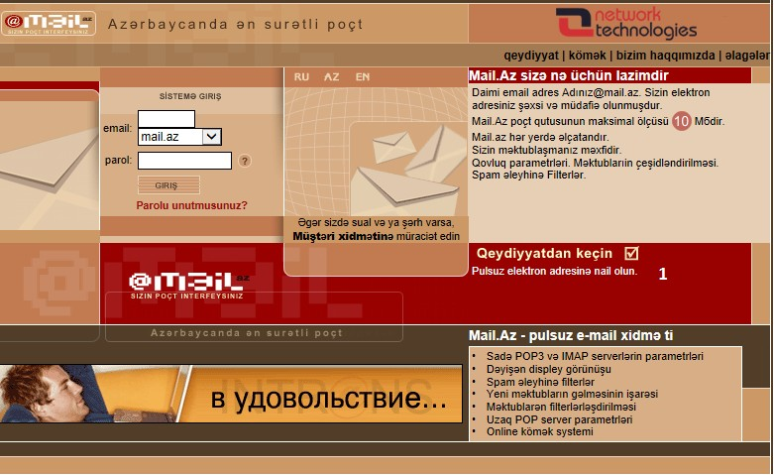
Şək. 2.2. Mail.az baş səhifəsi

Bu veb-səhifənin “qeydiyyatdankeçin” (1) linkindən yeni elektron poçt yaratmaq olar. Bu link açıldıqda ekranda qeydiyyat pəncərəsi açılır istifadəçi uyğun sorğuları cavablandırıb qeydiyyatdan keçir.

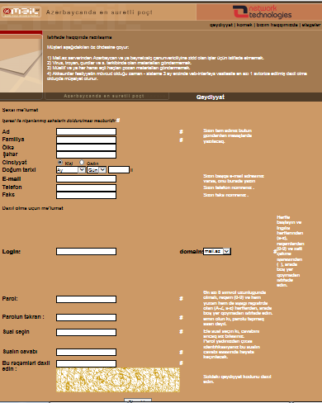

Şək. 2.3. Mail.az qeydiyyat səhifəsi səhifəsi

Sorğular düzgün cavablandırılarsa elektron poçt qeydiyyatdan keçmiş hesab olunur.
Yaradılmış elektron pocta daxil olmaq üçün www.mail.az portalının sistemə giriş bölməsindən istifadə edilir.

www.box.az- e-mail xidməti

Azərbaycanda ən böyük servislərdən biri Box.az-dır. Box.az inkişaf tempinə görə digərlərindən müsbət istiqamətə fərqlənir: Xüsusən son dövrlərdə digər jabber sistemləri ilə inteqrasiyası, Box.az Chat-ın istifadəyə verilməsi. Digər servisləri yoxlayanda, Box.az mail servis kimi daha güclü təsir bağışlayır. Məktubları yollayanda xarici mail servislərdə spam-a düşmürdü. Başqa maillərə baxanda, Azərbaycanca
versiyası olduğunu da qeyd əhəmiyyət kəsb edir.
Brauzder proqramı vasitəsilə www.box.az səhifəsinə keçildikdə
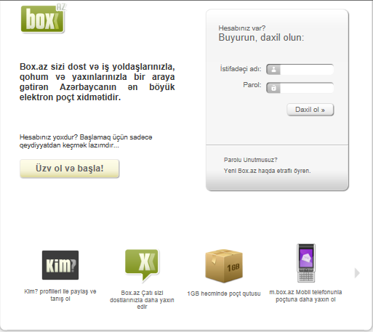
Şək. 2.4. box.az baş səhifəsi

Əgər boxşaz-da elektron poçtunuz yoxdursa yeni eliktron poçt yaratmaq lazımdər bunun üçün keçidi sixilir (basılır).
Bu zaman qeydiyyat səhifəsi açılır.
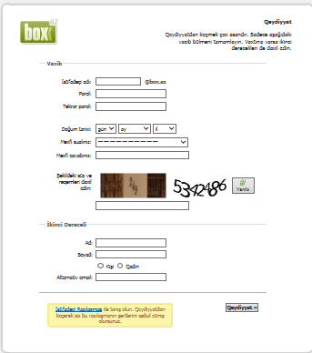

Şək. 2.5. box.az qeydiyyat səhifəsi

İstifadəçi zəruri sorğuları cavablandırıb “qeydiyyat” düyməsini sixir. əgər sorğular tam və düzgün cavablandırılarsa elektron poçt qeydə alınır və istifadəçiyə uyğun məlumat gəlir.
Yaradılmış elektron poçtdan yararlanmaq üçün login və paroldan istifadə edilir.

Bu məlumatlar
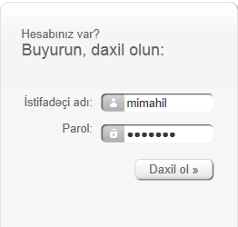

Şək. 2.6. box.az e_mail-ə daxil olma səhifəsi
.
Şəkildə göstərilən qayydaya uyğun daxil edilir və “Daxil ol” düyməsi sıxılır.
Bu zaman
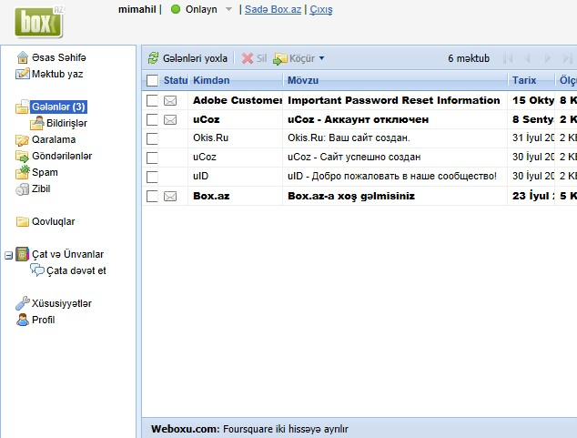

Şək. 2.7. box.az e_mail-ə baxiş səhifəsi

Pəncərəsi açilir ki, bu pəncərə istifadəçiyə elektron məktubları almaq, göndərmək imkanlarını yaradır.

2.3. Faylların ötürülməsi protokolu

FTP, faylların ötürülmə protokolları (ing. File Transfer Protocol) – faylları ötürmə protokolunun köməyi ilə faylların bir kompyuterdən digərinə otürülməsi reqlamentləşdirilir.
Uzaq məsafədə yerləşən kompyuterlə əlaqə yaradan istifa- dəçi istədiyi faylı öz kompyuterindən ona və əksinə göndərə bilər. Başqa sözlə desək FTP şəbəkədəki istənilən kompyuterlə istifadəçi arasında ikili və mətni fayllar mübadiləsi aparmağa imkan verir. Bu protokolun bazası əsasında ümumdünya şəbə- kəsində verilənlərin daonlad (download) və apload (upload) əməliyyatı realizə olunur. Daonlad (download) faylların uzaq şəbəkə kompyuterindən (server) kliyent kompyuterinə köçürül- məsi/yuklenmesi prosesidir. Apload (upload) – əks proses, yəni faylın uzaq məsafədəki kompyuterə yüklənməsi deməkdir1.
Bu xidmət vasitəsilə bir şəbəkə komputeri ilə digəri arasında fayllar mübadiləsi aparıla bilər. FTP protokolu TCP/IP (Trans- mission Control Protocol over/based on Internet Protocol- İnter- net Protocolu vasitəsilə informasiya Ötürülməsini İdarə edən Protokol) standart protokollar ailəsinin tətbiq səviyyəsinə aid protokollarından biridir. Nəqliyyat səviyyəsində TCP protokolu tətbiq edilir. FTP protokolu ilə proqram istifadəcisi uzaq məsafəli kompüterin fayllar kataloquna baxa, bir kataloqdan digərinə keçə və faylları öz kompüterinə köçürə bilər.
FTP xidməti WEB-də yerləşdirilməsi əhəmiyyət kəsb etməyən informasiya resurslarını arxiv rolunu oynayan kom- püterlərdə saxlamağa və onlardan istifadə etməyə imkan verir. Həmin kompüterlərə başqa sozlə FTP-serverlər deyilir.
FTP arxivinin resurslarının axtanşı üçün «Archive» adlanan və WEB-də yerləşdirilən qlobal axtarış sistemi mövcuddur.

1 http://az.wikipedia.org/wiki/FTP

Həmin sistemin saxlandığı WEB-serverlərindən birinin ünvanı belədir: http://ftpsearch.ntnu.no. FTP resurslarınm axtanşı üçün regional axtarış sistemləri də mövcuddur, məsələn, Rusiyada
«Filesearch» adlı sistemdən həmin ölkənin FTP-serverlərində saxlanan fayylların axtanşında geniş istifadə edilir. Həmin sistemin İnternet ünvanı belədir: http: //fılesearch.ru.

FileZilla – FTP klent

Filezilla FTP-menecerlərin ən yaxşılardan biri olub, FTP-serverlərə fayllar yükləmək və serverlərdən faylları “götürmək” yükləmək məqsədi ilə istifadə edilən menecer proqramlardandır. Proqram rahat və sadə interfeysə malikdir, çoxlu dəstəklənən dillər, habelə texnologiyası və imkanlarının müxtəlifliyi var. Müxtəlif əməliyyat sistemləri üçün açıq, portable versiya mövcuddur. Bundan əlavə, sizin xostinqə fayl- ları yenilənməsi üçün rahatdır.
FileZilla, bir çox xüsusiyyəti olan kiçik amma olduqca güclü bir FTP proqramıdır. Bütün əlaqə məlumatlarınız ilə uzaq serverə etdiyiniz giriş məlumatlarınızı İnternet Explorer tərzi bir interfeys ilə göstərə bilər və yaza bilərsiniz. FileZilla proqramı təhlükəsizlik divarı (firewall), proxy əlaqələri, SSL və Kerberos GSS təhlükəsizliyini dəstəkləyir. Ayrıca əlaqəni açıq saxlama xüsusiyyəti, avtomatik Asci / Binary transferi dəstəyi və digər onlarla inkişaf etmiş köməkçi vasitəsi ilə həm həvəskar həm də professional istifadəçilər üçün çox xüsusiyyətli bir FTP vəzifəsini müvəffəqiyyətlə edə bilərsiniz.

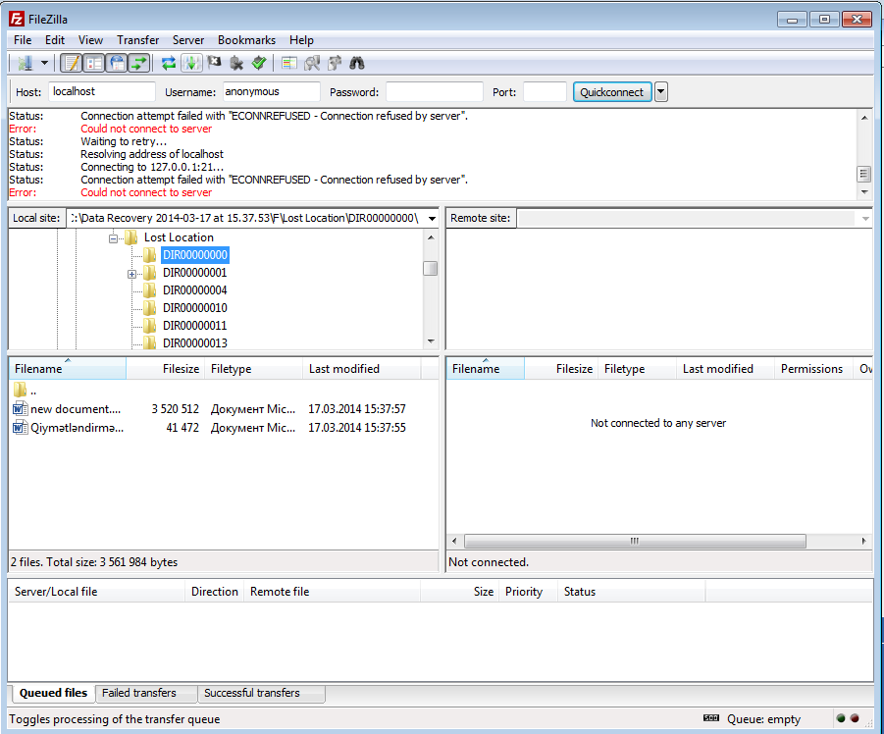

Şək. 2.8. Filezilla FTP-menecerlərinin baş pəncərəsi

      - Asan istifadə
      - Əla ruslaşdırma
      - FTP, FTP üstündən SSL/TLS (FTPS) və SSH Protocol (SFTP) File Transfer dəstək
      - IPV6 dəstək
      - FTP-Proxy http/1.1, SOCKS5 dəstək
      - faylların verilişinin bərpası, həmçinin böyük fayllarının dəstəklənməsi.
      - Windows, Linux, * BSD, Mac OS X və digər əməliyyat sistemlərində işləmə
      - Multidillilik
      - drag & drop dəstək
      - ötürülmə sürətinin tənzimləmə imkanı

      - şəbəkə qoşulmalarının tənzimlənməsi ustasının mövcudluğu
      - Silinən faylları bərpa imkanı
      - Silinmiş faylların axtarışı
      - Sayt Meneceri
      - Növbəliliyin dəstəklənməsi
      - Loglara yazma
      - Kataloqların müqayisəsi
      - Kataloqlara sinxron baxış
      - ... və bir çox başqa imkanlar...!

FlashFXP 4.2.5 Build 1810 Final
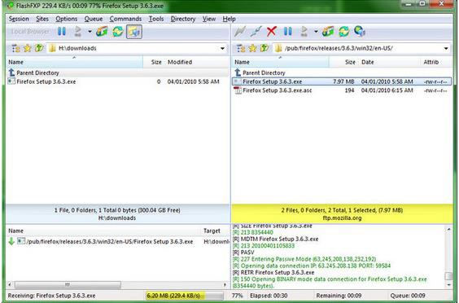
Şək. 2.9. FlashFXP 4.2.5 Build 1810 Final. baş pəncərəsi

FlashFXP vasitəsilə sürətli və asan fayl transferi təmin etmək mümkündür. Kompüterinizdən birbaşa olaraq fayl yükləyə bilər ya da iki server arasında fayl transferi edə bilərsiniz. FTP Proxy,

HTTP Proxy, Socks 4 & 5 dəstəyi var. Sürü-burax dəstəyi, eyni anda birdən çox əlaqə qura bilmə, zamanlanmış yükləmələr, qovluq sinxronizasiyası kimi müsbət xüsusiyyətləri də ehtiva edən bu məşhur ftp proqramını sınağınızı təklif edərik1.

  - USENET xidməti

User's network`un qısaldılmış formasıdır. News deyə də xatırlanar. 1979 ilindən bəri istifadədə olan usenet dünyanın ən qədim məşhur və heterogen qrup ünsiyyət sistemlərindən biridir.
Şəbəkə mədəniyyətində FAQ və (ticari məqsədli) spam kimi anlayışların ortaya çıxdığı
mühit olması baxımından əhəmiyyətli bir rolu olmuşdur.
USENET xidməti muxtəlif mövzulara aid yeni xəbərləri özündə toplayır və onların yayılmasını təşkil edir. Xəbərlər mövzuya uyğun qruplarla təşkil olunur. Qrupa, başqa sözlə konfrans da deyilir. Hər bir qrupa unikal ad verilir və həmin adla o axtarılır. Qrupun adı onun mövzusunu və mənşəini təyin etməlidir. Məsələn, «alt.binaries.sounds.midi» xəbərlər qrupu vasitəsilə «midi» formatlı musiqi fayllan yayılır. Burada «alt» nəzarətdən və senzuradan azad olan «alternativ» xəbərlər qruplannu göstərir.
Xəbərlər qrupları müxtəlif serverlərdə yerləşdirilir. Xəbər- lərin alınması, baxılması və göndərilməsi üçün NNTP (Network News Transfer Protocol- Şəbəkə Xəbərlərinin Göndərilməsi Protokolu) protokolundan istifadə edilir. İNTERNET EXPLORER, NETSCAPE NAVIGATOR brouzerləri serverdən xəbərləri oxumaq və yazmaq üçün NNTP protokolunun kliyent hissəsini təmin edirlər. Proqram təminatının server hissəsi isə INN (İnterNet-News) proqram paketi ilə reallaşdınlır.
USENET sistemində qeydiyyatdan keçmiş istənilən istifadəçi öz informasiyasım konkret mövzuya görə xəbərlər qrupunda

1 http://windows-az.com/internet/12955-flashfxp-425-build-1810-final.html

yerləşdirə bilər və həmin informasiyanı baxılan qrupun bütün istifadəçiləri əldə edə bilərlər. Bu sistem dar sahəyə aid məlumatları, xüsusi və ya qeyri-rəsmi informasiyanı toplamaq və yaymaq üçün əlverişlidir. Hazırda dünya miqyasında 70 minə qədər müxtəlif xəbərlər qrupları mövcuddur.
Xəbərlər qrupları ilə işləmək imkanı OUTLOOK EXPRESS, FREE AGENT proqramlarında da nəzərə alınıb. Xəbərlər qruplarının serverləri haqqında informasiyanı əks etdirən kataloqlara bu ünvanlarda baxmaq olar: http://newzbot.com, http:// groups.google.com, http://talk.ru, http://newsgate.ru.

  - İRC xidməti

Internet Relay Chat və ya IRC (azərb.
Retranslasiyalı İnternet Çat) – real rejimdə digər insanlar
ilə şəbəkə vasitəsilə danışa bilinən retranslasiyalı sistem xidməti. Sistem 1988-ci ildə fin tələbə Yarko Oykarinen (Jarkko Oikarinen) tərəfindən yaradılıb. Sistem qısa olaraq IRC adlandırılır.
Dünyada IRC ilk dəfə olaraq Fars körfəzindəki müharibə (Səhrada tufan) zamanı populyarlıq qazanmağa başladı. Məhz o dövrdə, 1991-ci ildə müharibələrin getdiyi dövrdə dünyadan gələn bütün məlumatlar, xəbərlər bir yerdə yığılaraq on-line rejimdə IRC vasitəsilə retraanlasiya edilirdi.
IRC serverinə qoşulduqda istifadəçi qarşısında kanallar çıxır. Əgər kanal operatorları və ya sahiblərinin icazəsi varsa ora istənilən istifadəçi daxil ola bilər (qoşula bilər). Kanal virtual otaq rolunu oynayır. Əgər hər-hansı limit yoxdursa bura Planetin istənilən yerindən adam qoşula bilər. Kanala yazılan bütün məktubları, otaqda olan bütün istifadəçilər görür. Hər kanal öz adına və bir qayda olaraq müəyyən mövzulu olur. Kanala daxil olduqdan sonra istifadəçi virtual otaqda bütün yazılanları görə və özü məktub yaza bilər. Kanalda müzakirə edilən mövzu adətən onun adından məlum olur (məsələn #Wikipedia-az kanalı).

Müxtəlif serverlər bir fəzada eyni addla və kanallarda birləşə (linkləşmək) bilirlər. Nəhəng dünya IRC serverləri öz heyətində yüzlərlə serverlər birləşdirilər. Bəzən IRC-şəbəkələr qəza olaraq bir neçə hissəyə bölünürlər ki, buna da netsplit deyilir.
IRC həm qrup, həm də privat şəkildə söhbət imkanı yaradır. Qrup çatı apartmaq üçün IRC-də kanallar mövcudur. Bura daxil olub, privat danışıqlar da aparmaq olur.
IRC-şəbəkənin operatorları server və şəbəkənin bütünlüklü işini idarə edirlər. Bir qayda olaraq IRC şəbəkələrdə operatorlar üçün şəbəkə və ya kanal səviyyəsində müəyyən məhdudiyyətlər qoyulur. Adətən bu cür limitlər şəbəkə etiketinə söykənir və bəzən hətta IRCd səviyyəsində qorunur1.
Bu xidmət iki və daha çox istifadəçinin real vaxt (on-line) rejimində informasiya mübadiləsi aparmasını təmin edir. Bu xidmət IRC (İnternet Relay Chat-İnternet vasitəsilə Söhbət üçün Retranslyator) adlanan protokol və serverlərin köməyilə həyata keçirilir. Odur ki, bu xidmətlə bəzən İRC və ya Çat (Chat) deyilir. İRC-nin strukturu İRC -serverlər şəbəkəsindən ibarətdir. Hər bir İRC-server İRC-kliyentlərdən (proqramlardan) sorğulan qəbul edib, real vaxt rejimində yerinə yetirir.
İRC ilə işləmək üçün çoxlu İRC kliyent proqramları mövcuddur. Onlardan ən geniş yayılanları və geniş imkanlara malik olanlan bunlardır: İCQ (ünvanı: www.icq.com), Microsoft Chat (İnternet Explorer proqramının tərkibinə daxildir), mİRC (ünvanı: www. mirc.com) və s. Bunlardan başqa çoxlu regional Çat proqramları da mövcuddur.
İRC xidmətlərindən istifadə etmək istəyən istifadəçi bu kliyent proqramlarından birini öz kompüterinə yükləməli, sonra isə əlverişli bir serverə qoşulub, qeydiyyat prosedurunu keçməlidir. Qeydiyyatdan keçən hər bir istifadəçiyə unikal ad və ya identifikator verilir.
İNTERNET vasitəsilə səsli telefon əlaqəsi qurmağa, həmçinin görüntülü və səsli telefon bağlantısı qurmağa imkan

1 http://az.wikipedia.org/wiki/Internet_Relay_Chat

verən vasitələr və proqramlar da mövcuddur. Səsti telefon əlaqəsi (Səsli Çat) 3-cür yaradıla bilər «kompüter-kompüter», « kom- püter-telefon» və «telefon-telefon». Hər üç halda səsli telefon əlaqəsi yaratmaq üçün yüksək sürətli kompüter, ötürmə sürəti 28800 bod-dan az olmayan modem və uyğun proqram təminatı olmalıdır. İternetə qoşulan kompüterdə əlavə olaraq səs kartı, səs kolonkası və mikrofon olmalıdır. Aralarında səsli əlaqə yaradılan kompüterlərdə eyni proqram təminatından istifadə olunmalıdır. Bu məqsədlə, məsələn, «NetMeetinq» proqramından, tərkibinə
«Net2Phone» proqramı daxil edilmiş ICQ proqram paketindən,
«Vocaltec İnternet Phone» proqram kompleksindən, «Media- Ring» proqramından və s. istifadə edilə bilər.
Kompüterlər arasında real vaxt rejimində səsli əlaqənin yaradılması müxtəlif coğrafı nöqtələrdə yerləşmiş şəxslərin (elmi işçilərin, iş adamlarınm və s.) iştirakı ilə audio-konfrans keçir- məyə real imkan yaradır. Bu cür audio-konfransları reallaşdırmaq üçün yuxanda göstərilən proqramlarla yanaşı, bu məqsəd üçün daha geniş yayılmış « Paltalk» proqramından istifadə etmək olar.
Müasir informasiya texnologiyasmm metod və vasitələri INTERNET vasitəsilə kompüterlər arasında real vaxt rejimində həm səsli, həm də görüntulu əlaqənin yaradılmasına imkan verirlər, yəni bir-birilə səsli əlaqə quran şəxslər, həm də bir-birini görə bilirlər. Görüntülü əlaqənin yaradılması üçün istifadə edilən kompüterlərdən və modemlərdən səsli əlaqəyə nisbətən daha yüksək sürət tələb olunur. Görüntülü əlaqə yaratmaq üçün səsli əlaqədə tətbiq edilən texniki avadanlığa əlavə olaraq WEB kamera da daxil edilməlidir.
INTERNET vasitəsilə kompüterlər arasında real vaxt reji- mində səsli və görüntülü əlaqənin qurulması imkanı videokon- franslar keçirməyə real şərait yaradır. Videokonfrans yuxarıda baxılan « Səs Çatı»nın analoqudur, lakin burada səslə bərabər videotəsvirlər də ötürülür və qəbul edilir.
Kompüterlər arasında səsli və görüntülü əlaqənin yaradılması üçün şəbəkədə səsin və təsvirin sıxılıb ötürülməsini və qəbul edilib açılmasını təmin edən xüsusi proqram təminatı tətbiq

edilir. Bu proqramlardan ən tanınmışları yuxanda adı çəkilən
«NetMeeting» və xüsusilə videokonfrans keçirmək üçün nəzərdə tutulan « CU-SeeMe» proqramlarıdır.

  - Elektron elanlar lövhələri

Bu xidmət növü elektron poçtundan, müxtəlif informasiya xidmətldərindən, interaktiv səsli və görüntülü əlaqələrdən və konfranslardan birgə istifadə edilməklə reallaşdırılır. ABŞ-ın NPTN (National Publik Telecomputinq Network- Milli İctimai Kompüter Şəbəkəsi) kompüter şəbəkəsinin tərkibinə daxil olan bu sistem pulsuz telekommunikasiya və şəbəkə xidmətləri təqdim edir.
Elektron lövhələr onlarda yerləşdirilmiş elanların mövzula- rına görə xüsusiləşdirilmiş və ümumi xarakterli ola bilərlər. 1-ci halda elektron lövhədə yerləşdirilmiş elanlar müəyyən mövzuya görə qruplaşdırılır, məsələn, daşınmaz əmlak satışı, avtomobil satışı və s., 2-ci halda isə lövhədə bütün mövzulara aid elanlar yerləşdirilir. Elektron elanlar adi qəzet və ya divar elanlarından fərqli olaraq, daha çox müddətdə fəaliyyət göstərir və onları daha çox sayda istifadəçi oxuyur. Qəzetlərdəki elanların elektron variantlarını da INTERNET-də yerləşdirmək mümkündür.
INTERNET vasitəsilə alqı-satqı əməliyyatlarının aparılması da çox səmərəlidir. INTERNET-in bu xidmət obyektlərinə INTERNET-mağazalar deyilir. INTERNET-mağazalarda satılan mallar haqqında ətraflı məlumat verilir və qrafık vasitələrin köməyilə əks etdirilir. Alıcı ona lazım olan malı seçdikdən sonra satıçı ilə « online» və ya «offline» rejimində əlaqə saxlaya və onunla sövdələşə bilər. Ən geniş yayılmış INTERNET-mağaza proqramlarına misal olaraq «Copernic Shopper» (ünvanı: www.copernic.com), «Half» (ünvanı: www.half.com),
«Shopping» (ünvanı: www.shopping.ru) və s. göstərmək olar.
Elektron elanlar lövhələrinin bir növü də INTERNET və ya şəbəkə auksionlarıdır. INTERNET- auksion istənilən mal növləri üzrə və istənilən istifadəçiyə görə təşkil edilə bilər. Məsələn,

Rusiyada bu məqsədlə iri miqyaslı «Molotok» (ünvanı: www.molotok.ru) auksionu təşkil edilmişdir. Auksionda axtarış aparmaq üçün xüsusi axtarış sistemləri də hazırlanmışdır( məsələn, «Auctions Portal» sistemi: www.auctions-portal.com). Elektron-mağazalarda və auksionlarda axtarış aparmaq üçün yuxarıda adlan çəkilən proqramlardan başqa digər proqramlar da mövcuddur. Təəssüflər ki, bunu digər növ elektron elanlar löv- hələri haqqıında demək olmaz . Bu cür proqramların sayı azdır.

  - TELNET xidməti
Telnet (uzaq məsafəyə müraciət) – ciddi mətn sistemidir. Onun köməyi ilə şəbəkəyə birləşdirilmiş istənilən kompüterə daxil olmaq olar. Telnet e-mail, FTP, Usenetə nisbətən çox da tanınmayıb və geniş yayılmayıb.
Telnet xidmət növü internetə qoşulmuş ixtiyari kompüterə uzaq məsafədən qoşulmanı təmin edir. Bu cür qoşulma uzaq məsafədə yerləşən kompüterin informasiya bazasından istifadə etməyə imkan verir. Bu xidmət növündən kompüterləşmiş kitab- xanaların biblioqrafik verilənlər bazasından birgə istifadə etmək üçün, uzaq məsafədə yerləşən müxtəlif adamların eyni layihə üzərində işləməsini təmin etmək üçün istifadə edirlər.
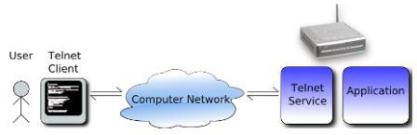

Şək. 2.10. telnet1.

1 http://shebekeler.blogspot.com/2013/03/telnet.html

Telekonfranslara göndərilən məlumatlar xəbərlər serverinə daxil olur və qısa müddətdə geniş yayılır. Belə ki, hər hansı tele- konfrans serveri digər telekonfrans serveri ilə, o isə öz növbə- sində bir neçəsilə əlaqəli olur. İstifadəçinin göndərdiyi bütün məlumatlar avtomatik olaraq telekonfrans serveri ilə əlaqəli olan digər serverlərə ötürülür və beləliklə, İnternetin bütün istifa- dəçiləri üçün onların oxunması mümkün olurlar. Serverlər ara- sında məlumatların yayılması xüsusi şəbəkə protokolu-NNTP protokolu üzrə (Net News Transport Protocol) həyata keçirilir.
Terminalın emilyasiya protokolu olan Telnet uzaq məsafəli terminalın İNTERNET-ə qoşulmasını təmin edir. Telnet istifa- dəçiyə uzaq məsafəli qovşağın əməliyyat sistemi və ya verilənlər bazası ilə əlaqə yaratmağa imkan verir. Uzaq məsafəli kompü- terdə (qovşaqda) yerləşən proqramlan çağırıb istifadə etmək də olar. Uzaq məsafəli kopüterlə əlaqə İNTERNET vasitəsilə yaradılır. Bunun üçün həmin kompüterdə «uçot resursu» (account) olmalıdır. Bəzi qovşaqlar istifadəçiləri əlverişli servislə təmin edirlər. Məsələn, ABŞ konqresinin kitabxanasının
«locis.loc.gov» qovşağına Telnet protokolu ilə müraciət etmək uçun uçot resursları tələb edilmir. Bu halda sistemə giriş zamam istifadəçi identifıkasiya üçün «qonaq» kodunu daxil etməlidir. Telnet protokolu İNTERNET-in STD8 (İnternet Offıcial Protocol Standarts-İnternetin Rəsmi Protokollarmın Standart- ları) və RFC 854(Request For Comments) sənədlərində təyin edilmişdir. RFC-nin bir çox sənədləri Telnet protokolunun müx- təlif genişləndirilmiş imkanlarını təklif edirlər.
Telnet xidmətlərindən əsas etibarilə WEB-ə daxil olmayan lakin qiymətli və faydalı məlumatlarm (məsələn, elektron kataloqları, müxtəlif mövzu sahələri üzrə verilənlər bazaları və s.)və proqramlarm əldə edilməsi üçün istifadə edilir.

  - Gopher - informasiya-axtarış xidməti

«Gopher» adlı xüsusi protokolla yerinə yetirilən bu xidmət bütöv İNTERNET şəbəkəsində verilənlər bazalarına (əsasən

mətn tipli informasi-yaya) müraciəti təmin edir və bir növ İNTERNET resurslarına bələdçi rolunu oynayır. Güclü axtarış imkanlarına malik olan bu sistem uzaq məsafəli digər axtarış sistemlərinə avtomatik qoşula bilər. «Gopher» istənilən server- lərdən informasiyanı asanlıqla əldə etmək üçün sadə və əlverişli istifadəçi interfeysinə malikdir yə istifadəçiyə ayrıca Gopher informasiya fəzası təqdim edir. İnformasiya müxtəlif Gopher- serverlərdən alınan iç-içə menyular sistemi şəklində təsvir olu- nur. Menyunun lazımi bəndinin seçilməsi çox vaxt apara bilər. Bu problemin həlli üçün «Veronica» adlı axtarış sistemi yaradılmışdır. Gopher sistemi ABŞ-m Minnisota ştatıın univer- sitetində hazırlanmışdır.
Demək olar ki, hazırda Gopher sisteminin bütün resursları WEB-ə köçürülmüşdür. İNTERNET şəbəkəsində əksər
«Gopher» resurslanın özündə toplayan əsas server
«gopher://gopher2.tc.umn.edu» ünvanlı serverdir.

  - İP-telefoniya

IP-telefoniya (tələffüz: ay-pi telefoniya) – danışıq siqnalla- rının ötürülməsi üçün İnternetdən istifadə edilən texnologiyadır. Diskret paket ötürülməsi üsulu ilə səs (danışıq) məlumatlarının ötürülməsi mümkündür. Danışığın (səsin) internet protokolları (paketləri) vasitəsi ilə ötürülməsi "İP-telefon" və ya İP telefoniya adını almışdır.
İnternet şəbəkəsində xüsusi İnternet protokolları (İnternet Protokol – İP) əsasında hazırlanmış yeni texnologiyalar tətbiq edilir. İP-protokolu təkcə İnternet şəbəkəsində deyil, digər şəbəkələrdə də (lokal, korporativ, regional və s.) istifadə olunur. Bu şəbəkələrdə informasiyalar müxtəlif şəkildə (qrafik, mətn, musiqi, rəqəm və s.) ötürülür. Beləliklə: Danışıq zamanı səs siqnalları (ifadə etdiyimiz sözlər) sıxılmış verilənlər paketinə çevrilir və bu verilənlər paketi İnternet vasitəsilə adresanta göndərilir. Ünvanına çatan verilənlər paketi yenidən orijinal səs siqnalına dekodlaşır. İP-telefoniya üc cür işləyir:

Kompüterdən kompüterə. Kompüterdən telefona.
Telefondan telefona.
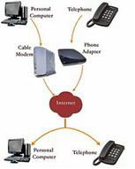

Şək. 2.11. IP-telefoniya

İnternet-telefoniyada ötürücü xətt kimi İnternet kanalların- dan, IP-Telefoniya-da İnternet kanallarından və ya informasiya- nın ötürülməsi üçün xüsusi ayrılmış rəqəmsal kanallardan istifadə edilir1.
Mütərəqqi texnologiya olan İP telefonun kəşfi İsrailin Vokatel şirkətinə məxsusdur. 1995-ci ildə Vokatel şirkəti siqnal- ların rəqəm formasına çevrilməsində mövcud elmi nailiyyətlərin tətbiqi ilə kodek, kompüter və İP protokolundan istifadə edərək İnternet şəbəkəsi ilə danışıq siqnallarının verilməsinə nail olmuşdur. 1995-ci ildən başlayaraq İP telefon üçün səsin sıxıl- ması prosesində iki - GSM və TrueSpeech (DSP Group İnc.

1 http://az.wikipedia.org/wiki/%C4%B0P_telefoniya

Şirkəti), daha sonra isə SİP (Session İnitiation Protocol) proto- kolu təkmilləşdirildi.
Xarici ölkələrdə isə İP telefonun digər abbreviaturalarından: VoİP-Voice over İP və “İnternet-telefon” terminlərindən istifadə edilir.
Son illər ərzində respublikamızın telekommunikasiya şəbəkə- sində də İP telefon rabitəsindən istifadə edilir. Bütün bu amillər ondan xəbər verir ki, İP texnologiyası olduqca perspektivli bir informasiya verilişi sahəsidir. Əgər İP telefon rabitəsinin tarixinə nəzər salsaq görərik ki, onu tətbiq etmək üçün ilk cəhd 1983-cü ildə ABŞ-ın Massaçusets ştatının Kembric Universiteti tərəfindən göstərilmişdir. Həmin layihədə kompyuterlərin tərkibinə analoq səs siqnalına çevirərək paket şəklinə salan xüsusi avadanlıqlar daxil edilməsi nəzərdə tutulmuşdur. Bu layihə çərçivəsində Bolt Berankand Newman şirkətinin ABŞ-ın qərb və şərq hissələrində yerləşən ofisləri arasında İnternet şəbəkəsindən istifadə etməklə səs siqnal verilişinin təşkil olunmasına baxmayaraq, rabitə zamanı paketlərin itkisi və gecikməsi nəticəsində fasilələr yara- naraq səsin keyfiyyətini həddindən artıq aşağı salmışdır.

  - Netmetting.

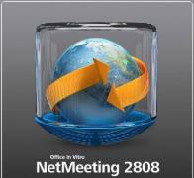
Netmetting xidmət növü məsafədən asılı olmayaraq isti- fadəçilər arasında səs, mətn, video formasında
informasiya mübadiləsini, diaqram, qrafiklər və proqramlarla birgə işi təmin edir. Bu xidmət növündən video konfransların keçirilməsində, bir sıra televiziya kanalları (məs. CNN, NTV,
ORT və s.) xəbərlər verilişlərində hadisə
yerlərində olan müxbirlərlə “canlı video” əlaqə yaratmaq üçün, “tele-körpü” adlanan verilişlərdə istifadə olunur. Bu xidmətdən istifadə etmək üçün kompüterdə Netmetting proqramının olması vacib şərtdir.

  - İCQ xidməti.

İnternetin İCQ xidməti 1996-cı ildə 4 İsrail mütəxəssisinin yaratdığı İCQ proqramı ilə fəaliyyətə başlamışdır və o
bu gün geniş istifadə olunan elektron ünsiyyət
vasitəsindən biridir. İCQ proqramı istifadəçilərə real vaxtda başqa istifadəçilərlə ünsiyyət aparmağa imkan verir. Yeganə şərt, ünsiyyətdə iştirak edən istifadəçilərin kompüterlərində İCQ proqramı yüklənilməlidir. İCQ İNTERNET- peycer xidmətidir. Adi peycer xidmətindən fərqli olaraq əlaqə iki tərəflidir. Sadə və rahat interfeys həmsöhbəti axtarıb tapmaq (yaşayış yerinə, adına, yaşına, maraq dairəsinə görə və s.) və ona söhbətə qatılması üçün məlumat vermək vasitəsinə malikdir.

İNFORMASİYA AXTARIŞ SİSTEMLƏRİ

İnformasiya axtarışı, istifadəçinin sorğusuna uyğun sənədlə- rin tapılması və istifadəçiyə təqdim olunması prosedurudur. İnformasiya axtarışına başlamaq üçün sistemə sorğu ilə müraciət etmək lazımdır. Sorğu, istifadəçinin informasiyaya olan tələbatı- nın təbii dildəki ifadə formasıdır.
İnformasiya axtarışının əsas prinsipləri ilk dəfə 30-40-cı illərdə U.E. Batten tərəfindən patentlərin axtarış sistemi üçün rə görişlənmişdir. Axtarışın təşkil olunmasına görə aşağıdakı üsul- ları var: fəsilləə, açar sözlərə görə, təbii dildə olan sorğu ilə, ontologiyadan istifadə etmə yolu ilə, ssenarilər yolu ilə, qarışıq üsullardan istifadə ilə.
Nə Gopher ierarxik modeli, nə Web hipermətn modeli ümu- mi həcmi terabaytlarla ölçülən milyonlarla müxtəlif tipli sənəd- lərdən ibarət olan İNTERNET-in nəhəng informasiya anbarında informasiya-axtanş problemini həll etmirlər. Hazırda bu prob- lemin həlli üçün yeganə yol açar sözlərlə sürətli informasiya ax- tarışını yerinə yetirən informasiya-axtarış sistemlərindən ibarət- dir.
İlk axtarış motoru 1990-cı ildə ortaya çıxan Archie oldu. Bunu Jughead-Veronica (1991), Vlib (1991), W3Catalog (1993) WebCrawler (1994), Aliweb (1994) kimi sistemlər davam etdirdi. 1994-cü ilin aprelində Yahoo açıldı. Yahoo 2002-ci ildə bəzi digər axtarış sistemlərini də alaraq daha da güclənmək istədi. 1998-ci ildə qurulan Google axtarış sahəsində uzun müddət-
dir bir nömrəli sistem olmağa davam edir. Buna səbəb kimi Google hər il özünü yeniləməsi, yeni texnologiyalar və əlavə funksiyaların inkişaf etdirilməsidir. Ancaq Google-ın əsas sirri PageRank texnologiyası hesab olunur.
Sonrakı illərdə WEB üçün çoxlu sayda informasiya-axtarış sistemləri yaradılmışdır. Həmin sistemlər üzrə İNTERNET-də xüsusi kataloqlar təşkil edilmişdir, məsələn: SEARCH KİT (www.alf.ru/search), BUKI (www.rinet.ru/buki) və s. Həmin kataloqlarda axtarış sistemlərinin adları, URL ünvanları və

onların müqayisəli xarakteristikaları ətraflı əks olunur . WEB üçün axtarış sistemləri arasında daha yaxşı axtanş imkanlarına malik olan və ona görə də daha geniş tətbiq edilənləri aşağıdakılardır:
- xarici axtanş sistemləri: ALTAVİSTA, FAST, DİREC- THİT, SNAP, GOOGLE, OINGO, NORTHERNLIGHT, OPEN- TEXT, İNFOSEEK, WAIS, YAHOO;
- rus axtanş sistemləri: APORT, RAMBLER,YANDEX.

Bu sistemlərdən bəzilərini qısaca nəzərdən keçirdək.

ALTAVİSTA (www.altavista.com) – ən böyük axtarış portallarından biri olub, təqdim etdiyi servislərin sayına görə axtarış sistemləri arasında liderlik edir, 30-a qədər dildə (rus və türk dilləri də daxil olmaqla) informasiya axtarışı apara və tapılan sənədləri lazımi dilə çevirə bilir. Bu sistem yazıldığı dildən asılı olmayaraq bütün WEB səhifələrini indeksləyir. ALTAVİSTA- nın sorğu dili ən güclü dillərdən biri hesab olunur. Burada sorğunun genişləndirilməsi, yəni mürəkkəb sorğu formalaşdırmaq imkanı var. Açar sözləri «AND», «OR», «NOT» operatorları ilə əlaqələndirmək, frazalara görə axtanş aparmaq, beşə qədər istənilən hərfı əvəz edən «*» metasimvolundan istifadə etmək mümkündür. Bundan əlavə, məzmunlu axtarışı reallaşdırmaq üçün terminlərin bir-birilə yanaşı yerləşməsini tələb edən «NEAR» (yanaşı) operatoru da mövcuddur. Frazalara görə axtarış aparmaq üçün həmin frazaları özündə cəmləyən kifayət qədər böyük lüğətə malikdir.
Bütün bunlarla yanaşı, axtarış apararkən sorğuda açar sözün sənəddə rast gəldiyi sahənin adını - hiperistinad (link), applet (ingilis dilində app – application sözündən, -let isə kiçiltmə sufiksindən gəlir), hostların adları, şəkillərin adları, mətn, başlıq, URL - da vermək olar. Xəbərlər qruplarında axtarış aparmaq mümkündür. Verilən dildə sənədlərin axtarışını aparmaq olar. Lakin bu halda digər dillərdəki səhifələrə baxmaq mumkün olmur. (Bu sistem artıq yahooşcom-la birləşdirilib)

GOOGLE (www.google.com) –
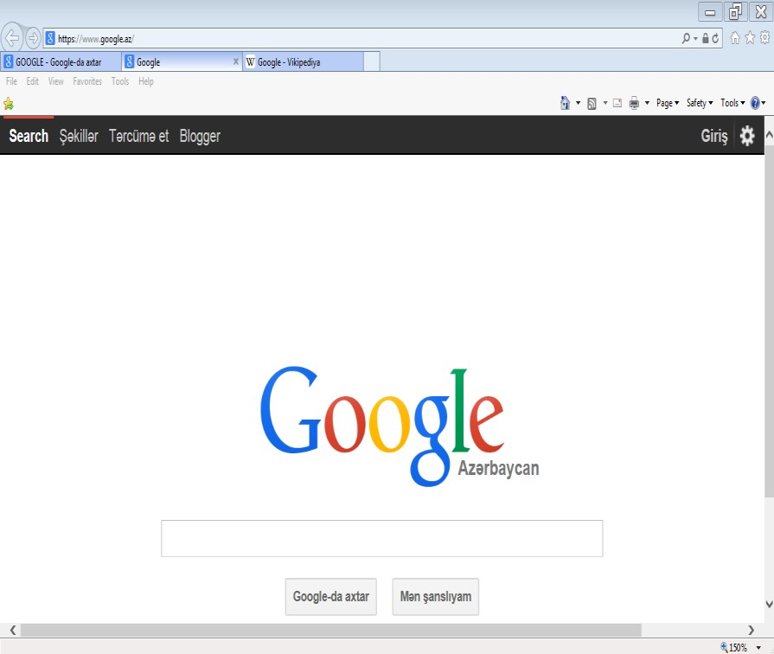
Google dünyanın ən böyük axtarış sistemləri və reklam sahəsində ixtisaslaşmış ABŞ-da yerləşən Transmilli şirkətidir. Google internetdə yerləşən bir çox xidmət və məhsullara sahiblik etməklə yanaşı onları inkişaf etdirir.

Şək.3.1. www.google.az

Stenfordda Tibb məktəbinin iki tələbəsi, Larry Page və Sergey Brin, Google-ni 1998-ci ildə başlanğıc sərmayəsi 25 mil- yon dollar olaraq qurdular. Şirkətin GooglePlex adlanan mərkəzi işyeri Kaliforniyada yerləşir və dünyada 5000-ə yaxın işçisi var. Şirkətin sərmayə ortaqları, Kleiner Perkins Caufield & Byers və Sequoia Capitalıdırlar.
Google adı 10100 rəqəminin adından götürülmüşdür.
Google öz tarixinə 1996-cı ilin yanvar ayından başlamışdır. Həmin dövrdə Kaliforniyadakı Stenford Universitetinin dokto- rantura pilləsində təhsil alan tələbələri Larry Page və Sergey Brin tərəfindən tədqiqat lahiyəsi çərçivəsində bu saytı hazırlayıblar.

Ənənəvi axtarış sistemləri axtarılan sözlərin hansı saytda neçe dəfə işlədilməsini əsas götürürdüsə, yeni saytda axtarılan saytlar arasındakı əlaqəni analiz edirdi. Larry Page və Sergey Brin baş- lanğıcda sürətli işləməsi olaraq BackRub adlı bir axtarma sistemi üzerində çalışmağa başladılar. Məqsədləri iri bir məlumat yığını olan interneti bölümləmək və axtarılanları daha asan tapılan bir hala gətirməkdir. Bunun üçün yeni bir texnologiya yaratdılar. Bu texnologiya, interneti klassik sistemlərə görə daha fərqli bir şə- kildə tədqiq edirdi. Bu səbəbdən qısa zamanda adları tanınmağa başladı.

Google Məhsul və Xidmətləri
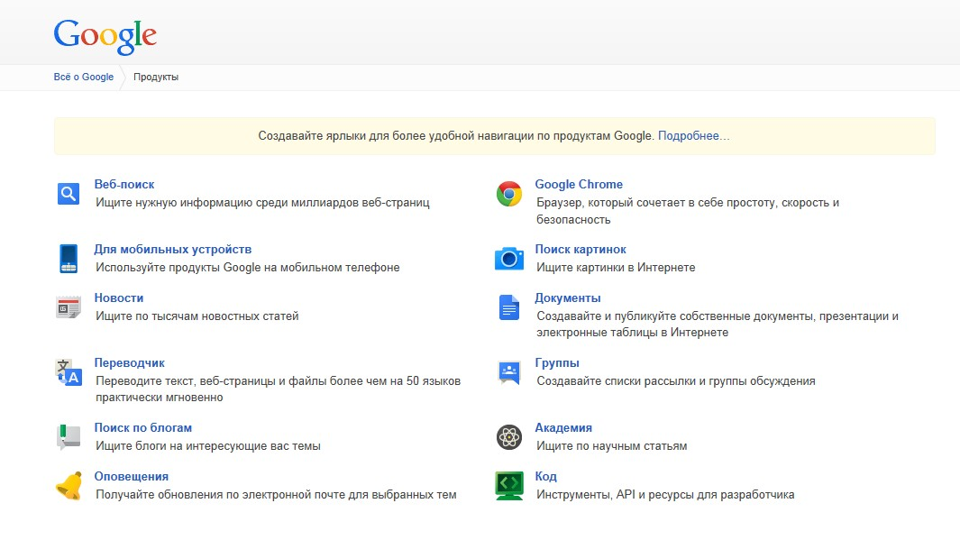

Şək. 3.2. Google xidmətləri

Google Maps (keçmiş Google Local)- veb xəritə tətbiqet- məsidir, pulsuzdur (qeyri-kommersiya məqsədilə), bir çox xəritə əsaslı xidmətləri özündə birləşdirir. Bu xidmət həmçinin küçə xəritələri, nəqliyyat marşrutlarının planlaşdırmalarını təklif edir.

Veb brauzerin ünvan sətrində https://www.google.com/maps/ daxil edib “Ender” sıxsaq Google Maps saytının baş axrarış pəncərəsi açılacaq (Şəkil 3.3). Açılan pənçərənin müvafiq axtarış sətrində axtarılacaq ərazi (ölkə, şəhər və s.) adını daxil etsək (şəkil 3.4) aktiv səhifədə həmin ərazinin xəritəsi və məlumatları əks olunacaq (şəkil 3.5).
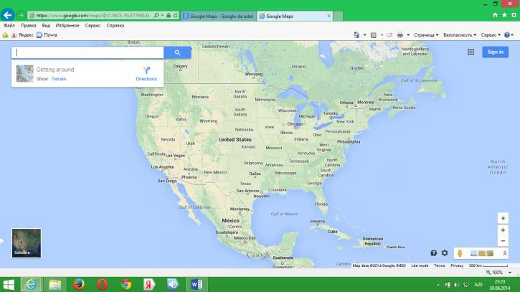

Şək 3.3. https://www.google.com/maps/

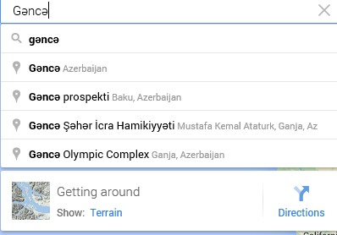

Şək. 3.4. Axtarışın daxil edilmə nümunəsi

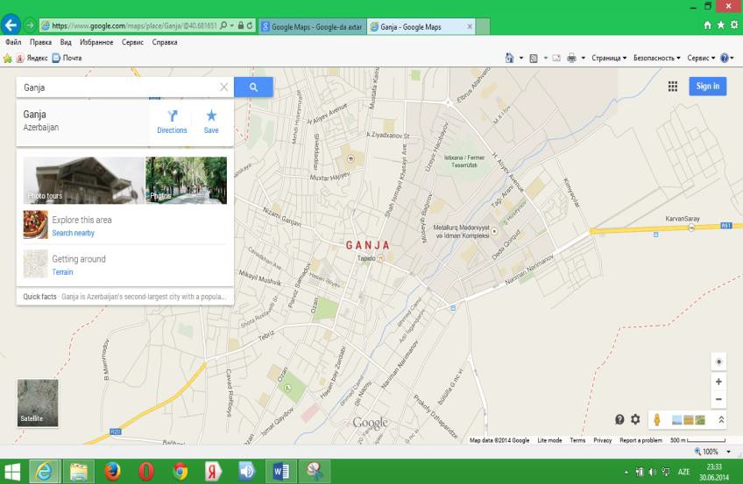

Şək. 3.5. Axtarışın nəticəsi

"Google SketchUp"- adlı dizayn proqramında əsasən dizayn işləri, müxtəlif modellər, planlar və s çəkmək olur.
Google SketchUp — sadə üçölçülü obyektləri modelləşdir- mək üçün proqramdır (quruluşlar, mebellər, interyer). 2006-cı ilin martında çox da böyük olmayan @Last Software firmasıyla birlikdə Google şirkəti tərəfindən inkişaf etdirilir. Proqramın iki versiyası mövcuddur — pulsuz, məhdudlaşdırılmış (başqa formatlara ixrac funksiyası ilə) və pullu (SketchUp Pro, $495). Ancaq, məhsulun daha yeni versiyasının çıxışından sonra Pro- nun köhnəlmiş versiyası pulsuz olur1.
"Google Picasa"- adlı proqram vasitəsilə kompyuterinizdə bütün itmiş, sənədlərin arasına girmiş şəkilləri bu proqram vasitəsilə tapa bilərsiniz.
Picasa — Lifescape şirkəti tərəfindən yaradılmış rəqəmsal təsvirlərin icrası üçün nəzərdə tutulmuş pulsuz proqram[1].

1 http://az.wikipedia.org/wiki/Google_SketchUp

"Picasa" adı ispan rəssamı Pablo Pikassonun adına uyğun olaraq, mi casa (isp. mənim evim) və "pic" (ing. təsvir, şəkil) sözlərindən yaranmışdır. 13 iyun 2004-cü ildə Picasa Google şirkəti tərə- findən satın alınmışdır. Picasa fotoserverlərlə (ing. Picasa Web Albums Picasa veb-albomları), həmçinin Blogger, Gmail, YouTube, Google Earth və
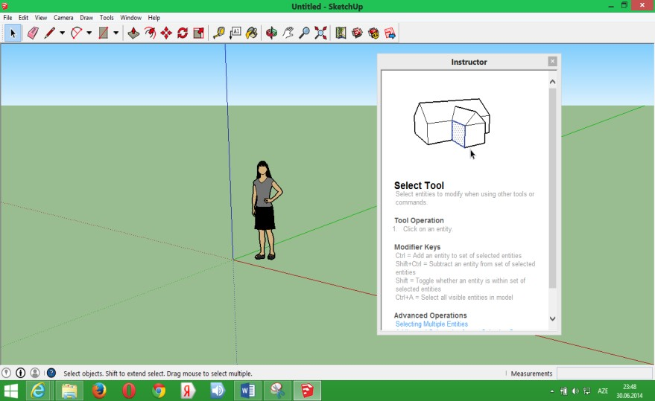

Şək. 3.6. SketchUp proqramının baş pəncərəsi

Google Plus xidmətləri ilə birləşmişdir. Proqramın imkanları
Skanerdən və kameradan kompüterə şəkillərin yüklənməsi. Kompüterin sərt diskində olan şəkillərin avtomatik indeksləş-
dirilməsi.
Adi və tam ekran, həmçinin slayd-şou rejimində təsvirlərə baxış.
Geoteqləmə: Picasa, təsvirin EXIF meta-məlumatlarlarının koordinatları göstərə bilir.
Şəkillərin redaktəsi

Şəkillərə müxtəlif effektlərin tətbiqi. Şəkillərin çapı.
Şəkil kollajlarının yaradılması. Elektron poçtla şəkillərin göndərilməsi.
Şəkillərdən slayd-şouyla ekran şəkillərinin və kompakt- disklərin şəkilləri əsasında yaradılma.
Təsvirin redaktəsi zamanı redaktə olunan təsvirin orijinal formasının gizli qovluqda saxlanılması.
Proqramın çatışmazlıqları
Hərəkətli GIF-fayllarını icra edə bilmir.
Bəzən, PNG formatında olan şəkillərdə alfa-kanalın təsviri zamanı problemlər olur.
Albom daxilində başqa albom yaratmaq olmur. Çoxvərəqli TIFF-faylları əks etdirmir.
Təsvirlərin ölçülərini dəyişdirmək narahatdır.
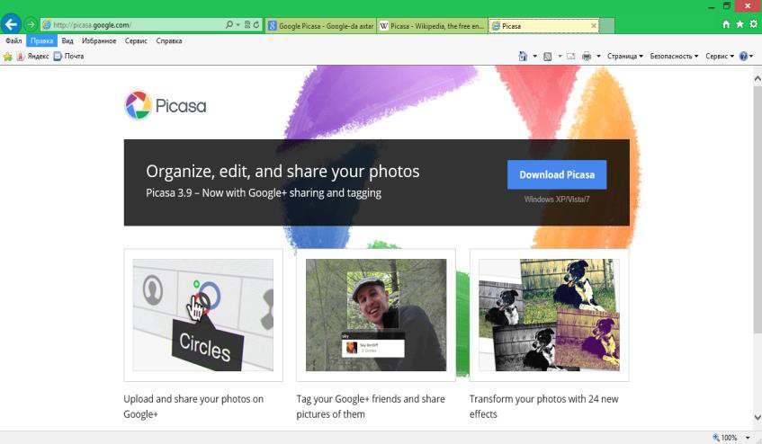

Şək. 3.7. http://picasa.google.com/ rəsmi səhifəsi

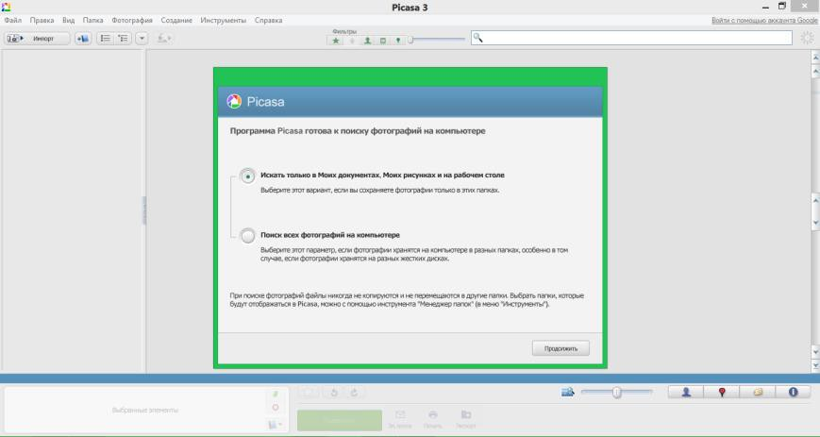

Şək. 3.8. Picasa 3 proqramının şəkillərin axtarış rejiminin seçilməsi pəncərəsi
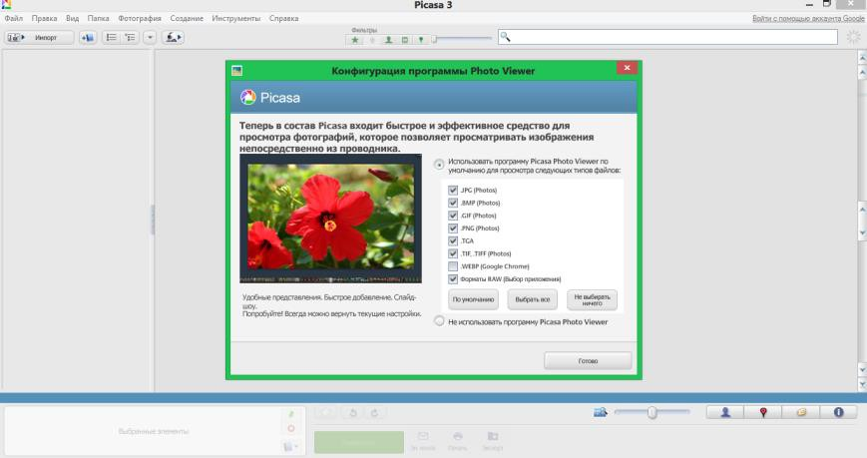

Şək. 3.9. Picasa 3-də şəkillərin tiplərinin seçilməsi pəncərəsi

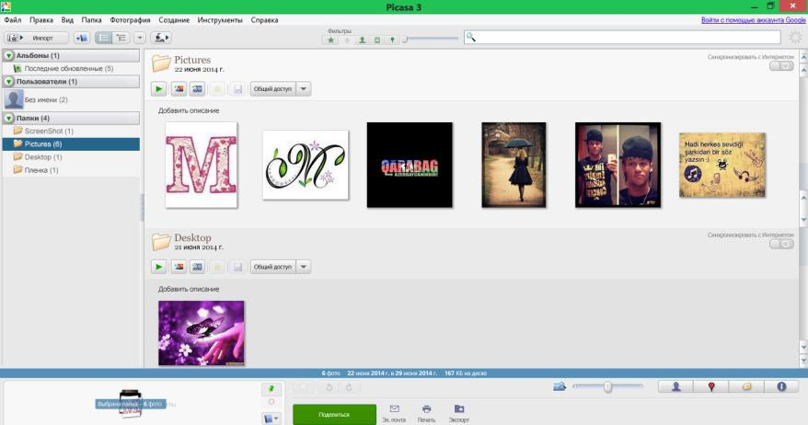

Şək. 3.10. Picasa 3-də axtarışın nəticələri və tapılmış şəkillərin emalı pəncərəsi.

"Google Earth"-proqramı vasitəsi ilə siz bütün Yer kürəsinin modelini görə bilərsiniz. Burada hətta evlərin belə modelini qurmaq olar.Əsasən Coğrafiya ilə bağlı proqramdır.
Google Earth — bütün dünyanın peyklərindən çəkilmiş müxtəlif dəqiqlikdəki görüntülərin görüldüyü, Google Labs tərəfindən alınan Keyhole adlı şirkətin təkmilləşdirdiyi bir kompüter proqramıdır. Sıx məskunlaşılan bəzi regionların detallı görüntüləri, internetdəki səhifəsindən endirilən proqramı kompü- terə yükləyərək araşdırıla bilər. 2005-ci il iyununda sadəcə ABŞ- ın bütövlükdə yüksək detallı görüntüləri mövcudikən, 2006-cı il iyundan etibarən dünyadakı şəhərlərin böyük bir qisminin detallı görüntüləri mövcuddur. Proqramda, koordinatları verilən nöqtəyə çatmaq mümkündür.
Proqram ilk eşidildiyində, Rus Gizli Servisi, bu xidmətin, terorist hücum planlayanlara köməklik göstərəcəyini söyləyərək xidmətin dayandırılmasını tələb etmişdi. Ancaq bənzər peyk görüntülərinin kiçik bir ödəniş qarşılığında internette satıldığı göz önünə alınaraq əlaqədar məhkəmədə iddia ləğv olunmuşdur.

Ayrıca Google təhlükəsizlik üçün hal-hazırki görüntülərin yerinə sadəcə bu gündən bir neçə il əvvələ aid görüntüləri paylaşıma təqdim etmişdir.
Google Sky. "Google Earth"ın kosmosu izləməyə imkan vərən yeni xidmətidir. İstifadəçi kosmosu müşahidə edir, ulduz- ları, dumanlıqları, qalaksiyaları izləyə bilir, planetlərin istiqamət- lərini izləyə bilir. Həmçinin ulduzlar və planetlərin zaman içində keçdikləri mərhələlər izlənə bilməkdədir.
Xüsusiyyətlər
Google Earth-ın bir çox xüsusiyyətləri var. Bunlardan əsasları aşağıdakılardır:
Ulduzları, Marsı və Ayı izləyə bilmək
Tarixi görüntülərlə dəyişiklikləri görə bilmək Okean dibini izləyə bilmək
Turu qeyd etmək
Dağları və təpələri üç ölçülü görə bilmək
Müəyyən yerlərə axtarış panelinə yazaraq tez gedə bilmək Yerli müəssisələri tapa bilmək
- ölçülü binalar Xəritə yarusu
Yer işarəsi tətbiq etmək Uçuş simulatoru
"Google Chrome"- Google tərəfindən yaradılan açıq- qaynaqlı İnternet Brauzeridir.
Google Chrome — Google tərəfindən yaradılan açıq- qaynaqlı internet brauzeridir. Chromium Google Chrome arxasındakı açıq qaynaq kodlu layihəyə verilən addır.
Microsoft Windows üçün inkişaf etdirilən beta versiyası 2 sentyabr 2008-ci ildə 43 fərqli dildə istifadəyə verilmişdir. Daha sonra Mac OS X və Linux versiyaları da istifadəyə verilmişdir.
Google Chrome loqo.jpg
Rəsmi çıxış tarixi 3 sentyabr 2008-ci il olan bu yeni brauzerin xüsusiyyətlərini və yaradılma səbəbini açıqlayan, Scott McCloud tərəfindən yaradılan karikatura jurnalistlərə və bloqlara göndərilmişdir. 4 Avropa üçün hazırlanan kopyalar Philipp

Lenssennin Google Blogoscopedda verilmişdir. 38 səhifəlik karikatura 1 sentyabr 2008-ci ildən etibarən səhifələrində yer almaqdadır. Dərhal ardından Google, Google Books adıyla kari- katuraları öz saytında yayımlamağa başladı və rəsmi bloqunda bundan bəhs etdi.
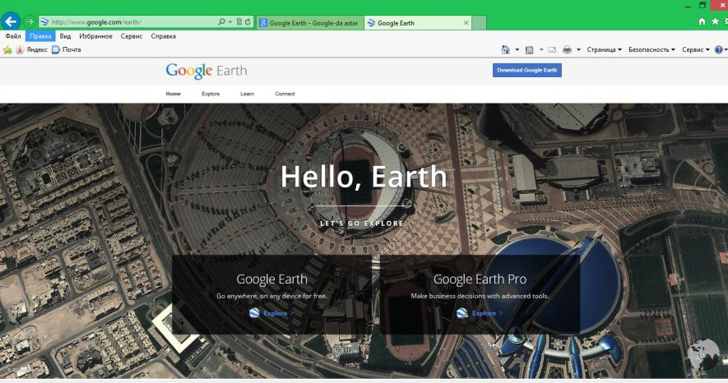

Şək.3.11. http://www.google.com/earth/. Saytın baş
səhifəsi

Öncə dizayn məqsədləri, mövcud olan brauzerlərin arasında təhlükəsizliyi inkişaf etdirmək, sürət və dayanıqlılığı təmin etmək. Bunlarla yanaşı, geniş bir istifadəçi interfeysi dəyişməsi edilmişdir.Chrome, Google və Netscape kimi digər üçüncü tərəf proqramlardan ibarət olan 26 fərqli kod kitabxanasında yara- dılmışdır.
Chrome periodik olaraq iki ədəd qara listəni (phishing və malware) yeniləməkdədir.Və istifadəçilər zərərli saytları ziyarət etməyi yoxlayanda onları xəbərdar edər. Bu xidmət digər istifadəçilər tərəfindən, "Google Safe Browsing API" adıyla xatırlanan cəmiyyətə açıq sahə vasitəsiylə istifadə edilir.

İstifadəçi interfeysi əsas olaraq geri, irəli, yenilə, saytlar, get və ləğv seçimləri daxildir. Bu seçimləri Safari ilə bənzərdir. Parametrləri isə İnternet Explorer 7 / 8 ilə oxşardır.pəncərəni bağlama düymələri isə Windows Vistya əsas alınmışdır.
"The Daily Telegraph yazarı Matthew Moore, proqramı ilk yoxlayanlardan biri olaraq bu qiymətləndirməyi etmişdir:" Google Chrome göz oxşayan, sürətli və təsirli yeni xüsusiy- yətlərə malik lakin hələ Microsoftu təhdid edən bir rəqib deyil. "
Microsoft'dan edilən şərh: "Chrome tərəfindən gələn hədəni ciddiyə almırıq" və "bir çox insanın İnternet Explorer 8-i seçəcəyini təxmin edirik." Opera Software: "Chrome, ən böyük tətbiq platforması olaraq İnternetdə güclənəcəkdir." Mozilla isə Chromenin veb brauzer bazarına girməsinin sürpriz olmadığını və Chromenin Firefoxun rəqibi olma kimi bir hədəfi olmadığını bildirib1.
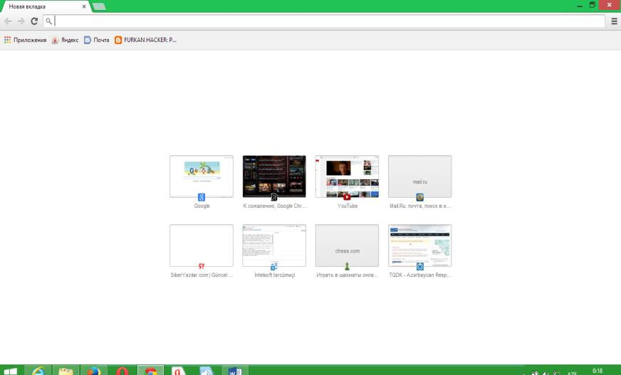

Şək. 3.12. Barauzerin baş səhifəsi

1 http://az.wikipedia.org/wiki/Google_Chrome

GOOGLE sisteminin maraqlı xüsusiyyətlərindən biri də onun interfeysində ənənəvi axtarış mexanizmini işə salan
«GOOGLE Search» düyməsi ilə yanaşı, sorğuya maksimal cavab verən sayta müraciət etmək üçün «I'm Feeling Lucky» düy- məsinin də nəzərə alınmasıdır. GOOGLE-də müxtəlif dillərdə,o cümlədən, rus, azərbaycan dillərində axtarış aparmaq imkanı var. Xəbərlər qruplarında da axtarış aparmaq mümkündür.
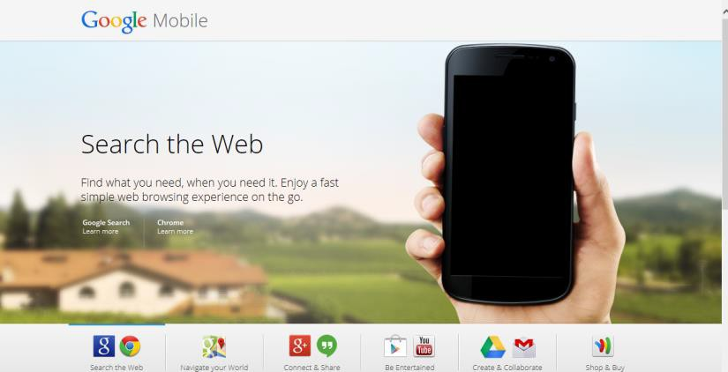

Şək.3.13. google mobile

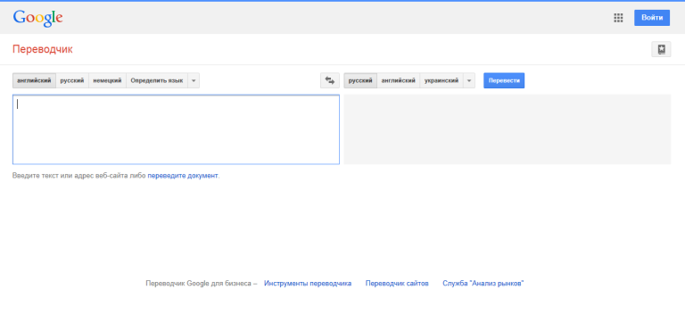
Şək.3.14. google translate

DİRECTHİT (www.directhit.com) axtarış sistemləri ailəsində həm sadə, həm də güclü sistem hesab olunur. Onun sadəliyi ənənəvi axtarış sistemlərində olduğu kimi, açar sözlərlə axtarışın aparılması, sadə və aydın interfeysə malik olması ilə təyin olunur. Sorğudakı açar sözlərə uyğun gələn sənədlərin içərisində daha çox istinad edilən və daha çox baxılan (yəni baxılma müddəti daha çox olan) sənədlərə üstünlük verilir və onlar çıxış siyahısının əvvəlində yerləşdirilir.
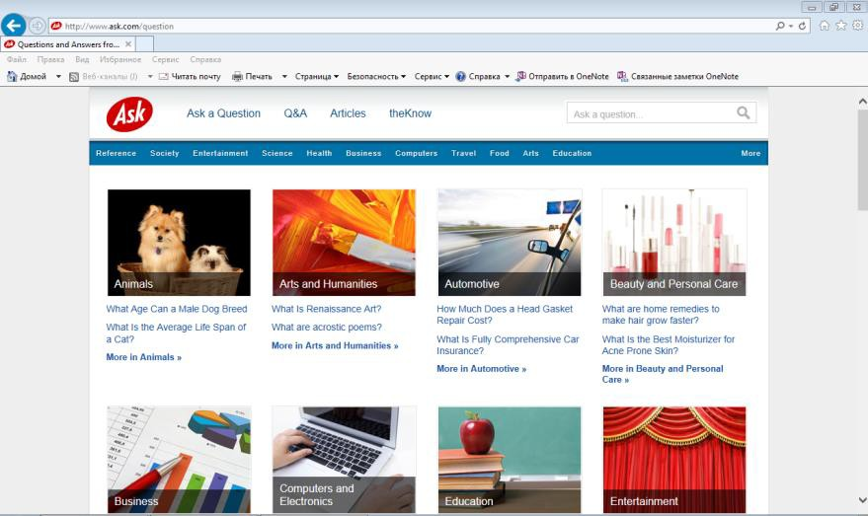

Şək. 3.15. Barauzerin baş səhifəsi

Sorğudakı sözlərə, istinadların sayına və baxılmaların çoxluğuna görə seçilmiş sənədlərin siyahısı ilə yanaşı, sorğuya yaxın mövzular (sözlər) də ekrana çıxarılır. Həmin sözlər (Related Searches) sorğudakı sözlərə «sinonimlik», «assosiativ- lik» və «sinif-altsinif» («soy-növ» və «tam-hissə») əlaqəlrəinə görə müəyyənləşdirilir. Bütün bunlarla bərabər, çıxışda reytinqi yüksək olan sənədlərin populyarlığı haqqında əyani formada məlumat verilir.

SNAP (www.snap.com) ilkin axtarış üçün nəzərdə tutulub və bir sıra cəhətlərinə görə DİRECTHİT sisteminə oxşayır. Burada da saytların populyarlığı və oxşar mövzular istifadəçilərin rəyləri ilə (istinadların sayı və baxılma müddəti) müəyyənləşdirilir. Bəzi xüsusiyyətlərinə görə SNAP sistemi DIRECTHIT sistemindən müsbət mənada fərqlənir. Məsələn, sorğuya cavab kimi verilən saytların və oxşar mövzularıın (Related Searches) siyahıları ilə yanaşı, oxşar kateqoriyaların (Related Categories) siyahısı da ekrana çıxarılır. Həmin siyahıda SNAP-ın tematik kataloqunda tapılan saytların rast gəlindiyi bölmələr göstərilir. SNAP-ın kataloqu xüsusi redaktorlar (insanlar) tərəfındən hazırlanır. Onlar ən populyar saytları seçib, onları təsvir edir və kataloqun uyğun bölmələrinə yerləşdirirlər. Kataloqun bölmələri həmçinin tapılan sayt haqqında qısa informasiyada da qeyd olunur (əgər sayt tematik kataloqa daxil edilibsə). Bu cür saytlar «TopWeb Sites» (ən yaxşı Web saytlar) kateqoriyasında təsvir edilirlər.
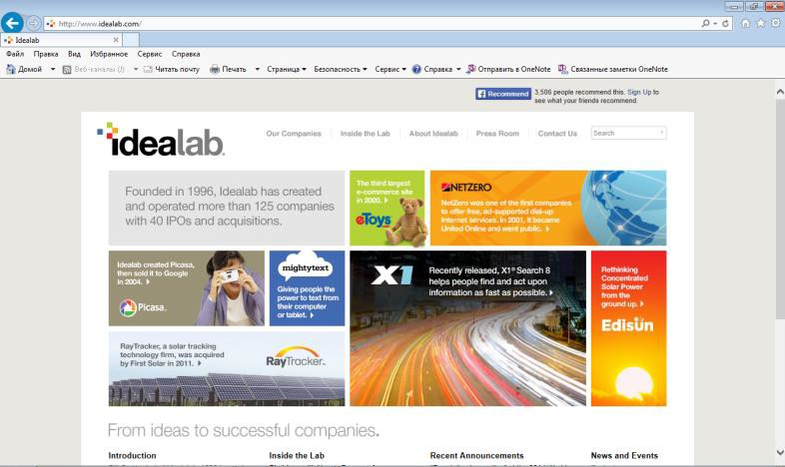

Şək. 3.16. Barauzerin baş səhifəsi

SNAP-ın cavablar pəncərəsində «TOPWebSites» kateqoriya- sından sonra «LiveDirectory» (Müvəqqəti Qovluq) kateqoriyası

gəlir. Həmin kateqoriyaya saytların qiymətləndirilməsində redak- torlara (insanlara) kömək məqsədi ilə yaradılmış «Global Brain» proqramı vasitəsilə populyarlığı təyin edilmiş saytlar daxil edilir. Saytların populyarlığı onlara edilən istinadların sayı və baxılma müddətlərinə görə müəyyənləşdirilir. Hər bir müəllif öz saytını
«LiveDirectory» kateqoriyasına daxil edə bilər. SNAP həmin saytları tematik kataloqda göstərmir, lakin belə kateqoriyanın mövcudluğu haqqında pəncərəyə məlumat çıxarır.
Konkret axtarış aparmaq üçün SNAP sistemində sorğu dilindən istifadə edilir. DİRECTHİT-dən fərqli olaraq, SNAP bütöv frazalara görə axtaraş apara bilir. Bunun üçün frazanı təşkil edən sözlər dırnaq işarəsi arasında yazılmalıdır, məsələn, «olum ya ölüm». Dırnaq işarəsindən əlavə, SNAP sözün əvvəlində yazı- lan «+» və «-» işarəsini də qavrayır. «+» işarəsi sözün sənəddə mütləq olmasını, «-» işarəsi isə mütləq olmamasını göstərir.

YAHOO (www.yahoo.com) İNTERNET-də istifadə edilən ilk axtarış sistemlərindən biridir. Hazırda YAHOO bir sıra informasiya-axtarış vasitələri istehsalçıları ilə əməkdaşlıq edir və onun müxtəlif serverlərində müxtəlif proqram təminatından istifadə edir. YAHOO-ya tematik kataloq kimi də baxmaq olar, ona görə ki, onun tematik kataloqu ən böyük həcmə malikdir və hazırda kataloqda milyondan çox səhifənin və saytın ünvanları toplanıb.
Bütün tematik kataloqlar kimi, YAHOO-da agacvari struk- turla təşkil edilmişdir. Ən yuxarı səviyyədə əsas rubrikalar (məsələn, «Mədəniyyət və incəsənət», «Biznes və iqtisadiyyat»,
«Kompüter və İnternet» və s.) təsvir edilir. Rubrikalar bölmələrə, bölmələr altbölmələrə və s. ayrılır və ən aşağı səviyyədə (yarpaqlarda) saytların təsviri və onlara istinadlar (linklər) saxlanır. Hər bir saytın təsviri xüsusi redaktor (insan) tərəfındən aparılır. Onların sayı 50-dən artıqdır. Beləliklə, YAHOO-nun kataloqu əl üsulu ilə tərtib edilir. Odur ki, onun keyfiyyəti yüksəkdir.

YAHOO sisteminin informasiya-axtarış dili kifayət qədər sadədir. Daxil edilən sözlər boşluqla (probellə) ayrılır. Onlar arasında AND və OR operatorlan yazmaq olar. Çıxışda sənəd- lərin sorğuya uyğunluq dərəcəsi göstərilmir, lakin tapılan sənədlərdə sorğuya uyğun sözlərin altından xətt çəkilir. Bu zaman leksikanın normallaşdırılması və ümumi sözlərin təhlili aparılmır.
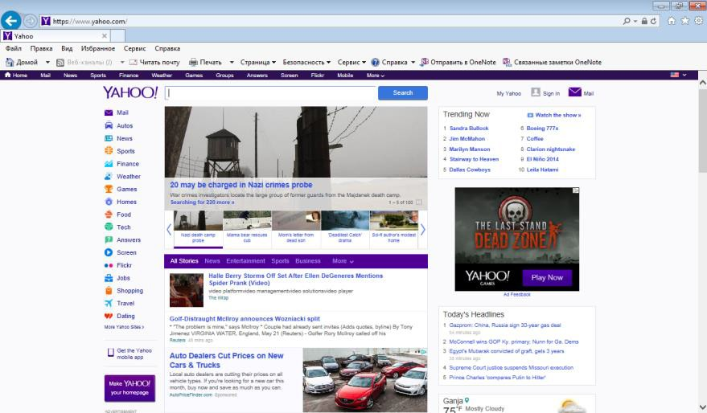

Şək. 3.17. Barauzerin baş səhifəsi

Çıxış siyahısında sənədlərin relevantlığa görə nizamlanması tapılan sənədlərdə sorğunun sözlərinin sayına görə aparılır. YAHOO-nu məhdud axtarış imkanlı sadə ənənəvi sistemlər sinfinə aid etmək olar. SNAP sistemində olduğu kimi, burada da sorğuda sözün əvvəlində «+» və «-» işarələrindən istifadə etmək olar. YAHOO-nun fərqli cəhətlərindən biri də ondan ibarətdir ki, sorğuda göstərilən sözlər və ya frazalar tapılmadıqda, o, GOOGLE sisteminin indeksinə müraciət edir və lazımi sözləri və ya frazaları sənədlərin özlərində axtarır. Daha məzmunlu axtarış üçün sorğuda «t:» və «u:» işarələrindən istifadə etmək olar.

Sözün əvvəlində göstərilmiş «t:» işarəsi axtarışın yalnız səhifəinin və saytın başlığında, «u:» işarəsi isə axtarışın yalnız saytların ünvanlannda apanlmasını göstərir.
Məsələn, «u: eko» sorğusuna görə URL ünvamnda «eko» sözü olan sənədlər tapılacaq, məsələn: www.business- marketinq.az/html/eko.html.

OİNGO (www.oingo.com) sistemi sözü adi simvollar ardıcıllığı kimi qəbul edən bir çox axtarış sistemlərindən fərqli olaraq, sözlərin mənalarını «başa düşür». İlkin axtarışda sorğunun sözlərinə digər sistemlərdə olduğu kimi, simvollar ardıcıllığı kimi baxılır. Axtarış nəticələri iki siyahı ilə ekrana çıxarılır: tapılan WEB-saytların siyahısı və kataloqun bölmə- lərinin siyahısı. Uyğun düyməni basmaqla açılan üçünçü siyahı- da isə sorğudakı sözün bütün mənaları əks etdirilir. Əgər seçilmiş mənaya görə axtarış nəticələri istifadəçini qane etmirsə, o, sorğunu dəqiqləşdirən bir neçə sözdən istifadə etməklə, yenidən axtarış apara bilər.
OINGO-da sorğu dili demək olar ki, yoxdur. Təkcə «+» işarəsindən istifadə etmək olar. Bu halda həmin sözün sənəddə mütləq olması tələb edilir. Əgər OINGO verilmiş sorğuya görə öz kataloqunda heç bir şey tapa bilmirsə, o, ALTAVİSTA sisteminin indeksinə müraciət edir.

NORTHERNLIGHT (www.northernlight.com) sistemi mahiyyətcə ALTAVISTA sistemindən az fərqlənir. Burada da həcmi ALTAVISTA-dakından az olmayan avtomatik indeksdən istifadə edilir. Bəs onda niyə müxtəlif axtarış sistemləri yaradılmışdır? Bəlkə bir güclü sistem yaradılaydı və hamı ondan istifadə edərdi?
Təəssüf ki, bu cür güclü və hamını qane edən edən sistem yoxdur. Mövcud olan hər bir axtarış sisteminin üstünlüklərin və çatışmazlıqları var. Bundan əlavə, heç bir axtarış sistemi INTERNET-lə ayaqlaşmır. INTERNET-də yerləşdirilən informa- siya resurslarının həcmi hər ildə azı iki dəfə artır və hətta ən

güclü axtarış sistemlərinin indekslərindəki sənədlərin sayını INTERNET-dəki sənədlərin ümumi sayına nisbəti get-gedə azalır. Maraqalı cəhət ondan ibarətdir ki, ən böyük axtarış sistemlərinin indeksləri çox az kəsişirlər. Yəni bir axtarış sistemi vasitəsilə tapıla bilməyən informasiyanı digər sistemlərin köməyilə tapmaq olar.
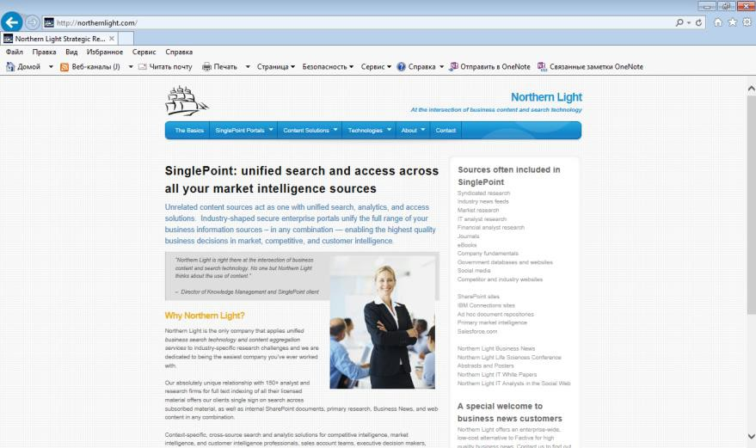

Şək. 3.18. Barauzerin baş səhifəsi

Axtarış sistemləri arasında NORTHERNLIGHT sisteminin də özünə məxsus yeri var. Onu digər sistemlərdən fərqləndirən faydalı cəhətlərindən biri ondan ibarətdir ki, o, sorğuya cavab kimi seçilən sənədlərin siyahısını verməklə yanaşı, tapılan sənədləri sorğu çərçivəsində mövzulara (qovluqlara) ayırır və həmin mövzuların siyahısını ekrana çaxarır. Əgər seçilən sənədlər istifadəçini qane etmirsə, o, təqdim edilən mövzular siyahısından lazımi mövzunu seçməklə sorğunu dəqiqləşdirib, təkrar axtarış apara bilər. Təkrar axtarışın nəticələri də mövzulara görə qovluqlara aynlır. NORTHERNLIGHT sisteminin sorğu dili ALTAVISTA-nın dilinə oxşardır. Burada da sorğudakı sözün

əvvəlində «+» (söz sənəddə mütləq olmalıdır), «-» (söz sənəddə mütləq olmamalıdır) və frazalarm axtarışı üçün dırnaq işarələrindən istifadə olunur. Sözün ilk dörd hərfindən sonra istənilən hərfləri əvəz edən «*» işərəsindən və yalnız bir hərfı əvəz edən «?» işərəsindən istifadə edilə bilər. Sorğuda AND, OR, NOT məntiqi operatorlar da istifadə edilə bilər. ALTAVISTA-da olduğu kimi, sorğunun yazılmasında mötərizələrdən istifadə etmək olar, məsələn: (Pascal OR Basic) AND (Java OR C++). Axtarılan sözün sənəddə yerləşdiyi sahənin adını da göstərmək olar, məsələn: url, title və s. «SORT: date» operatoru ilə tapılan sənədləri yaranma tarixlərinə görə nizamlamaq olar.

APORT (www.aport.ru) Rusiyanın «Runet» adlanan 3 axtarış serverindən biridir. Onun indeks bazası o qədər də böyük deyil və operativliyi də yüksək deyil. Lakin APORT sistemi bəzən digər sistemlər tərəfındən tapılmayan sənədləri tapa bilir. Bu sistemin digər üstün cəhəti ondan ibarətdir ki, o, sənədin indeksinə görə onun ilkin mətnini bərpa edə bilir (hətta sənəd İnternetdən kənarlaşdırılsa da). Sistem axtarış üçün daxil edilən sözdəki səhvləri düzəldir və müxtəlif sözformalarına görə axtarış apara bilir. AND (&), OR ( | ), NOT məntiqi operatorları, mötərizəyə alınmış məntiqi qrupları, frazalara görə axtarışı dəstəkləyir, sözlər arasındakı məsafənin məhdudluğunu, sözlərin və frazaların sayını nəzərə ala bilir. URL-ə görə axtarış apara bilir və sənədin yaranma tarixinin qəbul edilən qiymətini nəzərə ala bilir.
Bütün bunlarla yanaşı, APORT həm sorğunu, həm də sorğuya görə alınan nəticələri ingilis dilindən rus dilinə və əksinə çevirə bilir. Bu sistemdə də sözün sənəddə yerləşdiyi sahənin adına görə axtarış aparmaq imkanı var.

RAMBLER (www.rambler.ru) -çoxlu sayda axtarış servislərinə, o cümlədən: «Rambler Top 100» reytinqi, müxtəlif mövzulara (məsələn, şəbəkə mağazaları, hədiyyələr, iş, hüquq, kompüter və s.) aid kataloqlar, fayllarm axtarışı, müxtəlif suallar

üzrə arayış sistemi və s. malik olan çoxfunksiyalı sistemdir. RAMBLER-in bir çox serverləri ayrıca axtarış serverləri kimi də istifadə edilir.
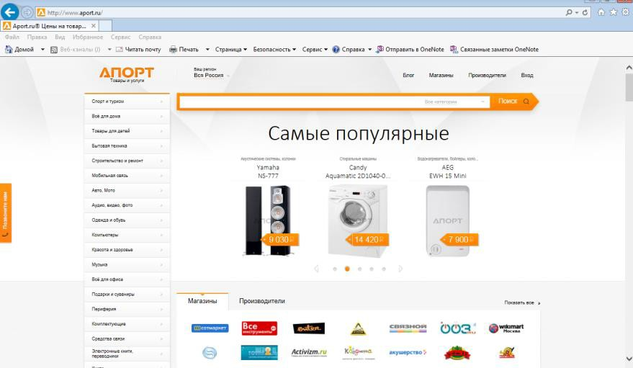

Şək. 3.19. APORT Barauzerin baş səhifəsi
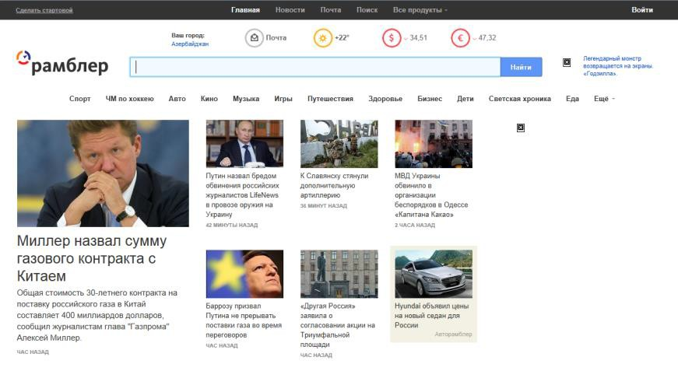

Şək. 3.20. Barauzerin baş səhifəsi

Axtarış kefiyyətinə görə RAMBLER digər tanınmış sistem- lərdən geri qalmır. Burada da AND, OR, NOT məntiqi opera- torlar, məntiqi qruplar, bir simvolu əvəz edən «?» və bir neçə simvolu əvəz edən «*» metasimvollar dəstəklənir. Axtarış üçün sorğu formasında axtarışın harada (sənəddə, sənədin əvvəlində, başlığında, adında, URL-də) aparılmasını, axtarılan sənədin dilini (rus, ingilis və digər), sözlər arasındakı məsafəni, sənədlərin yaranma tarixlərinin intervalını (nə vaxtdan nə vaxtadək) göstərmək olar.

YANDEX (www.yandex.ru) -rus axtarış sistemləri arasmda ən populyar, indeks bazası ən böyük və axtarış imkanları ən yaxşı olan sistem hesab olunur. Onun indeks bazasında təkcə Rusiya saytlan deyil, MDB ölkələrinin və digər ölkələrin də saytlan əhatə olunur.
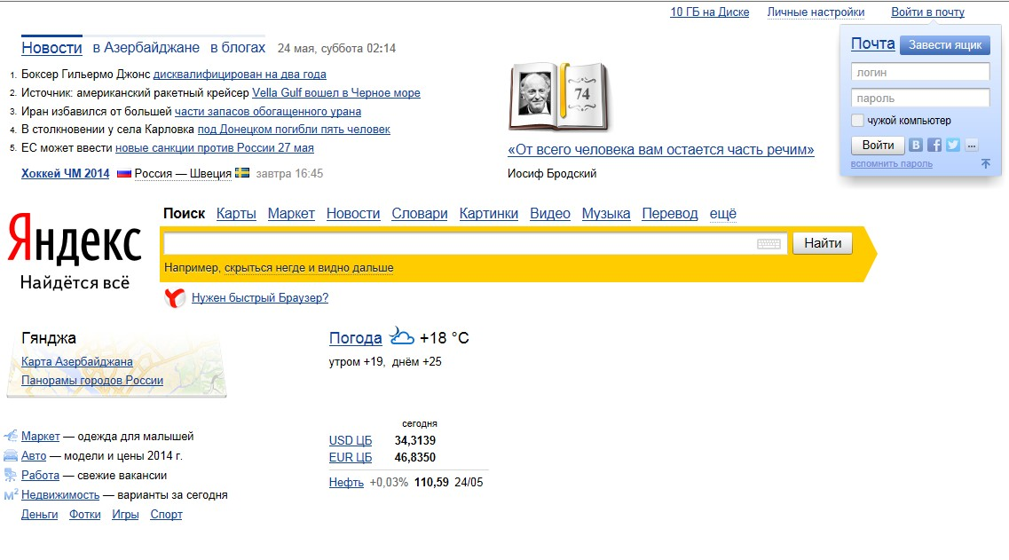

Şək. 3.21. Barauzerin baş səhifəsi

YANDEX-in əsas üstünlüyü sorğudakı sözlərin bütün formalarına görə axtarış apara bilməsidər. Hətta lüğətdə olmayan sözlər üçün də onlann sözformalarını tərtib edə bilir. Sistem AND, OR, NOT məntiqi operatorları, məntiqi qruplan, frazalara görə axtarışı dəstəkləyir. Axtarışı açar sözlərin bütün formalarına

görə və ya konkret verilmiş formaya görə aparmaq olar. Sözlərin arasındakı məsafəni onların ardıcıllığım nəzərə almaqla təyin etmək mümkündür. Sənədlərin başlıqlarına və onlardakı istinad- lara (linklərə) görə xüsusi axtarış da aparmaq imkanı var. Bandan əlavə, əvvəlki sorğuda tapılmış sənədlərə oxşar sənədlərin axta- rışını da aparmaq olar. Axtarış üçün kataloqun konkret bölməsini secməklə, axtarış fəzasım daraltmaq mümkündür. Axtarışın nəti- cələri istifadəçini qane etmirsə, axtarışı ALTA VISTA sistemində davam etdirmək olar. Bu halda YANDEX-də emal olunmuş sorğu hazır şəkildə ALTA VISTA-ya ötürülür.
YANDEX ailəsinə axtarış sistemindən əlavə istifadəçilərə öz WEB-saytlarını yerləşdirmək üçün pulsuz disk yaddaşı və əlavə elektron poçt qutusu təqdim edən «Narod.Ru» adlı «virtual şəhər»də daxildir.

İNTERNETƏ QOŞULMA

Günümüzdə həyatı və işi internetsiz təsəvvür etmək çətindir. İnternet evimizə, işyerimizə hətta mobil və planşet qurğular vasi- təsilə ovucumuzun içinə qədər özünə yol tapmışdır. Bu məqa- ləmizdə bizi internetlə təchiz edən provayderlərin internetə qoşulmaq üçün təklif etdikləri xidmət tipləri haqqında danı- şacağıq.
Hazırda yüksək sürətli internetə qoşulmaq üçün 4 xidmət tipi vardır: kabel, peyk, DSL və fiber-optik. Gəlin bu xidmət tip- lərini ayrı-ayrılıqda nəzərdən keçirək.

DSL
DSL - rəqəmsal abunəçi xidməti (ing. digital subscriber line) deməkdir. Bu xidmət adi telefon xəttləri üzərindən istifadəçilərə saniyədə 25 meqabitə qədər endirmə sürəti verir. Mütəxəssislər qeyd edirlər ki, inkişaf etmiş ölkələrdə bu göstərici bu ilin sonunadək 100 və daha artıq meqabutə qədər yüksələcək.
DSL xidmətinin 2 tipi vardır: Assymmetric DSL (ADSL) və Symmetric DSL (SDSL). ADSL xidmətində istifadəçilərə təqdim edilən endirmə (download) sürəti yükləmə (upload) sürətindən daha yüksək olur. Adi istifadəçilər daha çox ADSL xidmətinə üstünlük verirlər, çünki SDSL ilə müqayisədə bu xidmət daha ucuzdur. SDSL xidmətində isə endirmə (download) sürəti ilə yükləmə (upload) sürəti eyni olur. VPN istifadəçiləri və ya öz datalarını bulud yaddaşlarda saxlamaq istəyənlər də SDSL xidmətinə üstünlük verirlər.
Üstünlükləri: DSL xidmətinin üstün cəhətləri ondan ibarətdir ki, bu xidmət daha ucuzdur və digər xidmətlərlə (kabel, peyk və fiber optik) müqayisədə seçim imkanı daha genişdir. Çünki bu xidməti göstərən provayderlərin sayı daha çoxdur və keyfiyyət, qiymət amillərini nəzərə alaraq daha münasib olanı seçmək olar. Və əgər təklif olunan DSL xidmətində ayrılmış xətt təqdim olunursa o zaman stabil sürətə də tam zəmanət verilir.

Əksiklikləri: DSL xidmətinin mənfi cəhəti onun sürət və keyfiyyətinin məsafədən asılı olmasıdır. Provayderin ofisindən uzaqlaşdıqca internetin sürəti və etibarlılığı da azalmış olur.

Kabel
Kabel tipli internet xidməti, kabel TV xidməti göstərən provayderlər tərəfindən təqdim edilir. Koaksial TV kabelləri vasitəsilə realizə edilən bu xidmət istifadəçiləri 3-100 Mbit/san internet ilə təmin edir.
Üstünlükləri: Təqdim edilən internet xidmətinin sürəti və keyfiyyəti məsafədən asılı deyil. Kabel internet xidmətinin əldə edilməsi fiber-optik xidmətlə müqayisədə daha əlçatandır. Bundan başqa kabel internet xidmətinin təqdim etdiyi sürət DSL və peyk internet xidmətləri ilə müqayisədə daha yüksəkdir.
Əksiklikləri: Kabel internet xidmətinin ən nəzərə çarpan mənfi cəhəti ondan ibarətdir ki, xidmətin təqdim edildiyi ərazidə istifadəçilərin sayı artdıqca sürət aşağı düşür. Xüsusilə də pik saatlarda bu diskomfort özünü daha bariz şəkildə biruzə verir.

Peyk
Peyk internet xidməti, peyk antenləri vasitəsilə peykə qoşulmaqla istifadəçiləri internet ilə təmin edir. Bu xidmət vasitəsilə qoşulan peykdən asılı olaraq və yerləşdiyiniz ərazidən asılı olmayaraq 3-15 Mbit/san internet sürəti əldə etmək mümkündür.
Üstünlükləri: Peyk internet xidmətinin ən böyük üstünlüyü onun əhatə dairəsinin geniş olmasıdır. Xüsusilə də kabel, DSL və fiber-optik xidmətlərin əlçatmaz olduğu ərazilərdə peyk internet xidmətinin istifadəsi əvəzsizdir.
Əksiklikləri: Peyk internet xidmətinin mənfi cəhəti isə odur ki, digər tip internet xidmətlər ilə müqayisədə daha az sürət vəd edir və bu xidmətə qoşulmaq daha baha başa gəlir.

Fiber-optik
Fiber-optik internet xidməti işıqdan istifadə etməklə optik şəbəkələr üzərindən realizə edilən internet xidməti tipidir. Bu xidmət vasitəsilə 65-300 Mbit/san internet sürəti əldə etmək mümkündür.

Üstünlükləri: Fiber-optik internet xidməti digər xidmətlərlə müqayisədə ən yüksək sürətli interneti təmin edir.
Əksiklikləri: Fber-optik internet xidməti məhdud ərazilərdə reallaşdırıla bilir.
Sonda onu qeyd etmək yerinə düşər ki, internet xidməti tipini seçərkən hər birinin yuxarıda sadalanan müsbət və mənfi cəhətlərini və eləcə də Sizə hansının daha uyğun olduğunu nəzərə almaq lazımdır.
İnternetlə işləmək üçün aşağıdakılar vajibdir:
- kompüteri fiziki olaraq Ümümdünya şəbəkəsinə qoşmaq;
- daimi və ya müvəqqəti əsasda İP-ünvanını almaq;
- proqram təminatını sazlamaq və tənzimləmək;
- İnternetin xidmətlərində istifadə edilən müştəri- proqramlar.
Öz şəbəkəsinə qoşulmaq imkanı verən, İP- ünvanı ayıran və İnternet xidməti göstərən təşkilatlar (servis) provayder adlanırlar. Fiziki qoşulma seçilmiş və ya kommutasiyalı ola bilər.
Seçilmiş birləşmə üçün, yeni rabitə xətti çəkmək və ya hazır fiziki rabitə xəttini ijarəyə götürmək vajibdir (kabel, optik lifli, radiokanal, sputnik kanalı və s.). Belə əlaqədən lazım gəldikdə böyük həjmli verilənləri ötürmək üçün istifadə olunur.
Əlaqə xəttinin buraxma qabiliyyəti (saniyədə bitlərlə ölçülür) onun növündən asılıdır. Hal-hazırda güjlü əlaqə xətlərinin (optik lifli və sputnik) buraxma qabiliyyəti saniyədə yüzlərlə meqabitə çatır. Seçilmiş birləşmənin əksinə olaraq kommutasiyalı birləş- mə- müvəqqətidir. Kommutasiyalı birləşmə xüsusi əlaqə xətti tələb etmir. O, telefon xətti ilə də həyata keçirilə bilər. Kommu- tasiyanı (qoşulmanı) telefon nömrəsi yığılan anda telefon stansiyası verilən siqnala görə avtomatik olaraq yerinə yetirir. Telefon əlaqə xətləri üçün buraxma qabiliyyətinin aşağı olması xarakterikdir.
ATS- də siqnalların keçdiyi yol boyunja hansı avadanlıq- lardan istifadə olmasından asılı olaraq telefon xəttləri analoq və rəqəmli olur. Analoq xətlərinin buraxma qabiliyyətinin sərhəddi

30 Kbit/san– dən azja çox olur. Rəqəmli telefon xətlərinin burax- ma qabiliyyəti isə 60-120 Kbit/san- dir. Analoq telefon əlaqə xətləri ilə video informasiyanı (onlar adətən video konferanslarda istifadə olunur) ötürmək olar, amma videoverilənlərin təsvir olunduğu pənjərələrin ölçüsü adətən, çox böyük olur (150x150 nöqtə jivarında) və kadrların dəyişmə tezliyi keyfiyyətli video- sıranı (saniyədə 1-2 kadr) almaq üçün azdır. Müqayisə üçün deyə bilərik ki, adi televiziyada kadrların tezliyi saniyədə 25 kadrdır.
Telefon əlaqə xətləri heç zaman rəqəmli siqnalların ötürül- məsi üçün nəzərdə tutulmayıb– onların xarakteristikaları yalnız səsin ötürülməsi üçün nəzərdə tutulub və həm də -300-3000 Hs tezlik diapazonundan kiçikdir. Ona görə də, rəqəm informasiyanı ötürmək üçün səs tezlikli əsas siqnalları amplitudaya, fazaya və tezliyə görə modulyasiya edirlər. Bu çevrilməni xüsusi qurğu modem (ad modulyator və demodulyator sözlərindən təşkil olu- nub) yerinə yetirir.

Servis- provayderin kompüterinə qoşulma
İnternet xidmətini təqdim edən kompüterə qoşulmaq üçün şəbəkəyə uzaqdan qoşulmağa ijazə proqramını düzgün sazlamaq lazımdır (Moy kompüter→Udaleniy dostup→Novoe soedinenie).
Proqramın sazlanması zamanı lazım olan verilənlər aşağıdakılardır (xidmət edən tərəf xəbər verir):
- telefon birləşməsini həyata keçirən telefonun nömrəsi;
- istifadəçinin adı (loqin);
- parol (password);
- DNS serverin İP ünvanı (hər ehtimala qarşı 2 ünvan daxil edilir- əsas və əlavə, əgər istifadə olunan əsas DNS server hər hansı səbəbdən müvəqqəti işləməzsə).
Bu verilənlər İnternetə qoşulmaq üçün kifayətdir. Baxma- yaraq ki, xidmət göstərənlə müqavilə bağlandıqda, əlavə infor- masiya (məsələn dəstək xidmətinin telefon nömrəsi) almaq olar.

Proqram sazlanılarkən İP-ünvan daxil edilmir. Xidmət göstərən server, iş seansı aparılan müddətdə İP- ünvanı verəjək.

Modemin quraşdırılması
Modemlər qoşulma üsuluna görə daxili və xariji modemlərə bölünürlər. Xariji modemlər, sistem blokunun arxa divarına çıxarılmış ardıjıl portun söküyünə (çıxışına) birləşdirirlər. Daxili modemlər isə ana platanın (materinskaya plata) genişlənmə söküklərindən birinə qoşulurlar.
Modemdən keçən verilənlər seli, kompüterin digər qurğularından keçən sellər ilə müqayisədə çox azdır. Ona görə də axır vaxtlara qədər modemləri məhsuldarlığı aşağı olan İSA şinin söküklərinə qoşurdular. Lakin hal-hazırda PSİ şininə qoşulmağa hesablanan modemlər buraxırlır. Kompüterin digər qurğuları kimi, modemlər də yalnız aparat deyil, həm də proqramm sazlanmasını tələb edir. Windows 98, 2000 əməliyyat siste- mində bu iş belə yerinə yetirilir;
Pusk→ Nastroyka→ Panel upravleniə→ Ustanovka oborudovaniə, baxmayaraq ki, modemlər üçün xüsusi vasitələri də var: Pusk→ Nastroyka→ Panel upravleniə→ Modemı.
PJİ şininə qoşulan modemlər üçün sazlanma problemləri yaranmır, çünki onlar öz-özünə sazlanan avadanlıq standartlarına uyğundurlar (pluq-and-play). İSA şininə qoşulan modem (bu şinə qoşulan digər qurğular kimi) həmişə öz-özünə sazlanan olmurlar, və əməliyyat sistemi onların avtomatik sazlanma proqramını xətalarla yerinə yetirə bilər. Əgər bu zaman aparat münaqişələri yaranırsa, onda bu modemin özünün və ya siçanın işinin düzgün aparmamasına gətirib çıxarır. Münaqişənin aradan qaldırılması üçün siçan və ya modem üçün ardıjıl portun təyinatı dəyişdirilir və ya sazlanma təkrar olunur. Modemin düzgün qoşulmasını aşağıdakı əmrlə yoxlamaq olar:

Pusk→ Nastroyka→ Modemı→ Diaqnostika→ Dopolnitelğno.

WEB BRAUZERLƏR

Internet yaranan kimi artıq onun yerinə problemləri yarandı. Müxtəlif platformalarda bir neçə müxtəlif brauzerlər yaranmışdı və bunlar şriftlə də fərqlənirdilər. HTML – sənədin strukturunu göstərmək üçün istifadə edilən əmrlər toplusudur. HTML vasi- təsilə sənəd uyğun məntiqi komponentlərə bölünür: abzas, sər- lövhə, siyahılar və s. sənədin konkret formatlaşdırma atribut- ları(əsas mətn və qeyd edilmiş komponentlər) həmin sənədə baxış zamanı istifadə olunan brauzer vasitəsilə təyin edilir.
Ən geniş yayılmış brauzerlər bunlardır: Windos üçün Mosaic;
Cello proqramı; Linx proqramı; ElNet Winweb; Internet Works;
Microsoft Internet Explorer(MSİE); Netscape Communicator.
Windos üçün Mosaic – sənədə baxış proqramlarından bir olub, istifadəçi ilə ünsiyyətdə olmaq üçün çox sadə qrafiki interfeysə malikdir və formatlaşdırılmış Web-sənədlərini ekran- da təsvir etmək imkanı verir. Onun mənfi cəhəti brauzer tərkibinə daxil olmayan qrafik fayllarla, audio və video təsvirlərlə işləmək üçün standart əlavə proqram təminatının qurulmasını tələb etməsidir.
Web- sənədlərə baxış keçirən və onları redaktə edən proqramlar arasında ümumi qəbul edilmiş brauzerlər – Netscape Communicator və Microsoft İnternet Explorer brauzerləri ən rahat və çox funksiyalıdırlar. Onlar vasitəsilə ekranda istənilən əməliyyyat sistemi mühitində və şəbəkədə komputerin işləməsini təmin edən istənilən konfiqurasiyalı komputerdə yaradılmış sənədləri təsvir etmək mümkündür.

Microsoft Internet Explorer
Bu brauzerin müxtəlif versiyaları var. Siz 4-jü, 5-ji versiyaları və ya daha müasirlərindən istifadə edə bilərsiniz. Microsoft Internet Explorer (MSIE) Windowsla birləşdirilib, onu müstəqil proqram adlandırmaq çətindir. Yəni, bu əməliyyat sisteminin komponentlərindən biridir. Brauzerlə Internetə qoşulmaq və ya müstəqil işləmək olar.
Əgər lazım olan fayıllar lokal sərt diskdə yerləşirsə (yəni kompüterdəki diskdə), alətlər panelinin Adres xanasında URL göstərilir. O, IP-ünvanla eyni ola bilər və sənədi təyin etmək üçün əlavə informasiyanı özündə birləşdirə bilər.
Ünvan kodla göstərilir və Internetin hansı alt sistemi ilə işləmək istədiyimizi tə'yin edir. Məsələn: biz Microsoft kompaniyasını axtarırıqsa ünvan aşağıdakı kimi olmalıdır.

http://www.microsoft.com
http (Hyper Text Transfer Protocol) kodu göstərir ki, proqram hipermətn sənədlər sistemi ilə işləməlidir və müvafiq protokoldan istifadə etməlidir.
Ünvanın başqa variantları da ola bilər. ftp kodu arxiv fayllarını göstərir, mailto kodu elektron poçtun ünvanını bildirir, file kodu isə şəxsi kompüterdə fayyları bildirir. Məsələn: hər hansı faylı kompüterə yükləmək üçün

ftp://ftp.microsoft.com
ünvanından istifadə edə bilərik.
URL göstəriləndən sonra Internetdən verilənlər brauzerə yüklənir və verilmiş ünvanda yerləşən hipermətn sənədi bizə nümaiş etdirilir.
Bu zaman hər hansı təşkilatı tapdıqda, əvvəljə onun ev səhifəsini (home page) görürük. Onun üzərində altından xətt çəkilmiş yazıları asanlıqla görmək olar. Bu mürajiətlər başqa səhifələrə istinadlardır. Bütün səhifə kompleksi (sayt) çox böyükdür və onu bütövlükdə görmək mümkün deyil. Hiper- müraciət başqa səhifələrə və ya hər hansı böyük səhifənin bəzi hissəsinə keçməyə imkan verir. Hipermürajiət yalnız mətndən ibarət deyil. O, işarə, şəkil və ya şəkilin bir hissəsi də ola bilər.

Hipermürajiəti siçanın göstərijisinin xariji görünüşünün dəyişməsi ilə də bilmək olar.
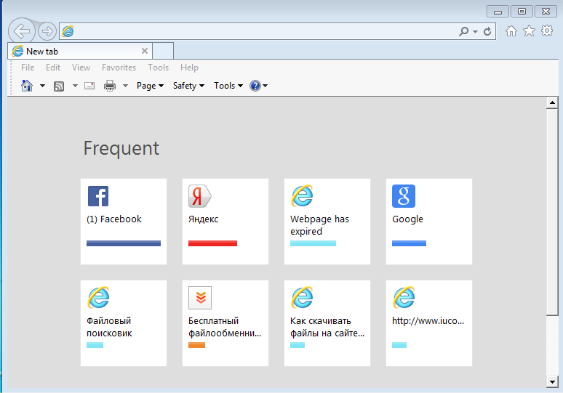

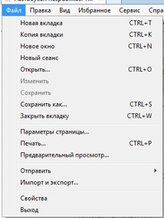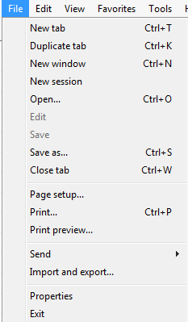Şək. 5.1. Proqramın işçi pəncərəsi File- Файл – Fayl Menyusu

Edit – Правка - Redaktə
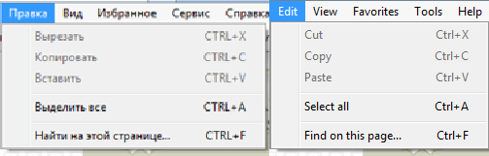

View- Вид – Görünüş
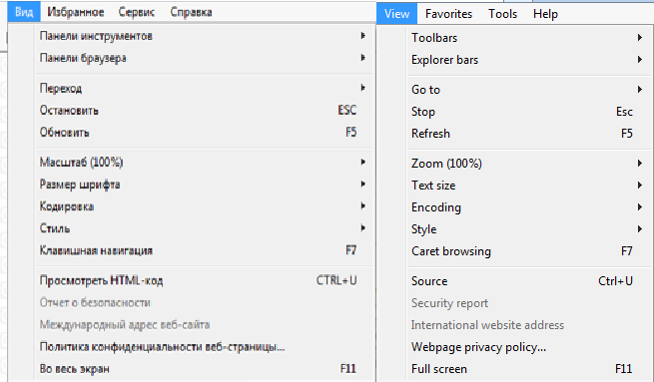

Fovorites – Sevimlilər
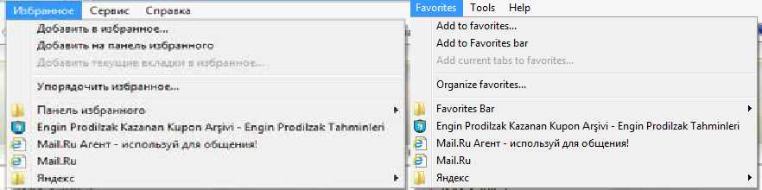

Tools- Xidmətlər (Servis)
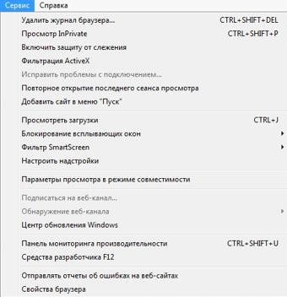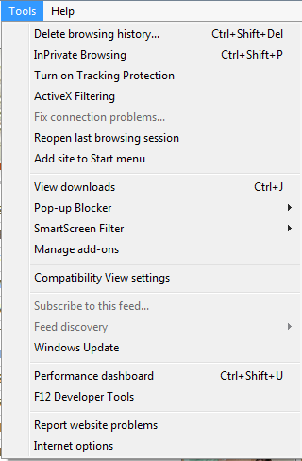

Help – kömək
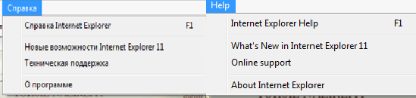

Brauzerdəki düymələri nəzərdən keçirək.
İrəli (Вперед ) və Geri (Назад ) düymələri baxılan (aktiv) veb-səhifədə səhifələr arası hərəkəti təmin edir. Yəni tutaq ki istifadəçi
http://www.adau.edu.az/view.php?lang=az&menu=0 veb-səhifəsindədir (baş səhifə).

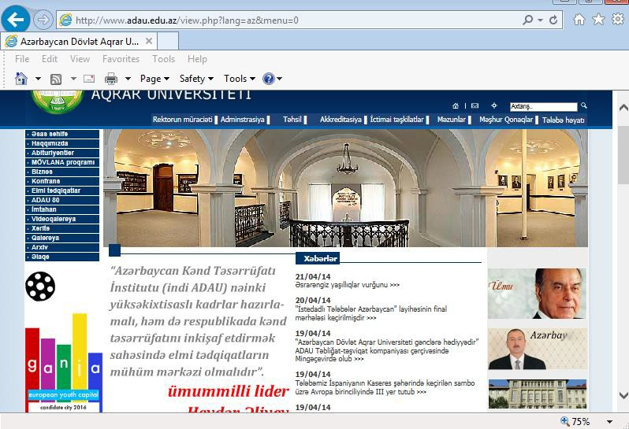
İstifadəçi bu səhifədəki “Videodərslər” linki vasitəsilə http://adau.edu.az/view.php?lang=az&menu=98 veb—səhifəsinə keçmişdir. Bu halda əvvəlki səhifəyə
qayıtmaq üçün düyməsindən istifadə edə bilər.
Hər səhifə bir və ya bir neçə fayldan ibarət ola bilər. Brauzer onları müvəqqəti saxlama qovluğunda yerləşdirir (keşdə).
Ona görə də siz artıq yüklənmiş səhifəyə qayıtdıqda proqram onu Internetdən yox sərt diskdən oxuyur. Bu isə sənədə müraciət vaxtını bir qədər azaldır.
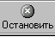
“ESC” klavişi, ВИД menyusundan Остоно- вить əmri - Səhifənin yüklənməsi zamanı müəyyən
problem yaranır. Bu zaman istifadəçi Остоновить əmrindən istifadə edə bilər. Bu əmr səhifənin yüklənməsini dayandırır.
Bu düymədən aşağıdakı hallarda istifadə edilə bilər.
- Səhifə artıq yüklənməkdədir və bu zaman həmin səhifənin artıq lazım olmayacağı təyin etmişsə.
- Səhifədə çoxlu miqdarda qrafikalar var və onun yüklənməsini gözləməyə vaxtınız yoxdur.

- Nəhayət, brauzer hərdən yüklənməni təkrarlayır (yəni yüklənmə kompüteri asılı vəziyyətə salır). Bu mövcud olmayan səhifəni açmağa cəhd etdikdə baş verir.
F5 klavişi - ВИД menyusundan Обнавить əmri- Bu əmr istifadə edildikdə səhifənin yüklən- məsini təkrar etmək olar, yəni aktiv səhifə yenidən
yüklənir. Internetdə işlədikdə bu düymədən tez-tez istifadə edilir. Hipermətn sənədi istifadəçiləri üçün bu vajib alətdir. Əgər siz öz faylınızda nə isə dəyişiklik etmisinizsə və onun nə jür görünə- cəyini görmək istəyirsinizsə bu düymədən istifadə edə bilərsiniz.
Домашная страница (home page)- Əsas səhifə (Baş səhifə) anlayışı şərti anlayışdır.
Şəbəkədə işləyən hər firma özünün şəxsi ev səhifəsinə malikdir. Siz ev səhifəsi kimi öz səhifənizi, öz provayderinizin səhifəsini və başqa səhifələri istifadə edə bilərsiniz. Ev səhifə- sinin ünvanı proqramın parametri kimi göstərilir və Сервис – свойства обозревателя əmrləri ilə dəyişdirilə bilər.
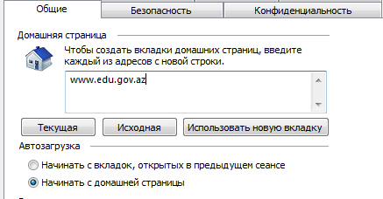

Internetdə axtarış hər hansı axtarış serverinə daxil olmaqla yerinə yetirilir. Hal-hazırda çoxlu sayda axtarış
serverləri mövjuddur. Siz istənilən birini seçə bilərsiniz.
Səhifənin ünvanı axtarışın parametri kimi verilə bilər.

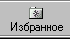
Burada siz daimi istifadə edəjəyiniz Web- səhifələri saxlaya bilərsiniz.
Bu düymədən istifadə etməklə jarı səhifəni siyahıya əlavə edə bilərsiniz və siyahıda olan səhifələrdən hər hansı birini yükləyə bilərsiniz.
Сari sənədi çapa vermək. Web – səhifədə hərdən detallar olur ki, onları çap etmək olmur, amma brauzer çap üçün formatlaşdırmanı kifayət qədər yerinə yetirir.
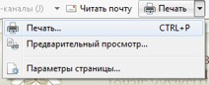
Jari səhifədə şriftin ölçüsünü dəyişmək üçündür. Bu çox rahat alətdir. Əlavə sual vermədən proqram hərflərin ölçüsünü böyüdür və ya kiçildir. Bu üsuldan mətn
səhifədə çox kiçik və ya əksinə həddən artıq böyük olduqda istifadə olunur.
Bə'zi Web – səhifələr elə təşkil olunub ki, onların komponentlərinə baxdıqda bir və ya bir neçə brauzer pənjərəsi açılır. Bu vaxt lazım olmayan pənjərələri tə'yin edib onları bağlamaq lazımdır.
Web – səhifələr çox vaxt elektron poçtla təjhiz olunur. Tə'yin edilmiş mürajiətin üzərinə bir dəfə vurduqda poçt xəbəri yaratmaq üçün dialoqu aktivləşdirə bilərsiniz. Əgər siz ona yazırsınız və göndərirsinizsə bunları proqram avtomatik yerinə yetirir. Bu halda sizə qəbuledijinin ünvanı haqda fikirləşmək də lazım gəlmir.
Faylı dialoq recimində açmaq üçün Fayl → Otkrıtğ əmrindən istifadə edilir. Bu vaxt aşağıdakı dialoq pənjərəsi açılajaq. Bundan sonra hər hansı faylı qeyd etmək üçün Obzor düyməsini vurmaq lazımdır.
Ümumiyyətlə Web- səhifənin axtarılmasında vaxt itirməmək üçün istifadəçilər işçi stolda qısa yol düzəldə bilərlər.
Bunun üçün aşağıdakıları yerinə yetirmək lazımdır.

- Fayl yerləşən qovluğu açın
- Fayl tapıb üzərində siçanın sağ düyməsini sıxın
- Açılan menyudan Sozdatğ ərlık əmrini seçin
- Qovluqda yaranmış piktoqramı işçi stola sürüşdürüb qoyun
- Brauzeri işə salmaq üçün həmin piktoqramın üzərində bir və ya iki dəfə vurun.
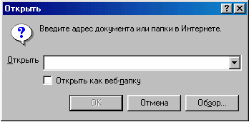
Lokal recimdə bu üsulla brauzeri işə salmaqla vaxt itgisinə qənaət etmək olar.
Web - səhifə ilə işləyən zaman bu üsulun analoqu İzbrannoe qovluğudur. İzbrannoe qovluğunda bir neçə qovluq ola bilər. Bunun üçün İzbrannoe → uporədoçitğ izbrannoe əmrlər yerinə yetirmək lazımdır və açılan dialoq pənjərəsində Sozdatğ papku düyməsini vurun. Bundan sonra yeni qovluğa ad verirsiniz və əsas qovluqdan piktoqramları sürüşdürüb bu qovluğa ata bilərsiniz. Bundan sonra izbrannoe qovluğunun içərisindəki qovluğu siçanın sol düyməsini vurmaqla aça bilərsiniz. İzbrannoe qovluğu sənədin özünü yox onlara mürajiətləri saxlayır. Əgər səhifə lokal yerləşdirilməyibsə onda ona baxmaq üçün şəbəkəyə qoşulmaq lazım gələjək. Bəzi hallarda real sənədlərin kompüterdə surətini saxlamaq lazım gəlir. İstifadəçi seçilmiş faylların surətini özünün hər hansı bir qovluğunda saxlamalıdır. Keş yaddaş daim yeniləşdiyindən ona etibar etmək olmaz.
Baxılmış sənədləri yadda saxlamaq üçün bir neçə əmr mövjuddur. Fayl → soxranitğ kak jari Web – səhifəni

istifadəçinin seçdiyi qovluğa köçürməyə imkan verir. Bu vaxt anjaq HTML – sənəd yox, həm də şəkillər köçürülür. Bir şəkli yadda saxlamaq üçün şəkil üzərində siçanın sağ düyməsini sıxıb açılan menyudan Soxranitğ risunok kak əmrini vermək lazımdır.
HTML – koda baxma vasitəsi sənədi saxlamağa və modifikasiya etməyə imkan verir. Fayl → Pravitğ v Microsoft Front Page əmri hipermətn redaktoruna qoşulmağa imkan verir. Bid → V vide HTML seçilmiş səhifəni bloknotda açır.
Bid → Razmer şrifta əmrini verməklə baxış zamanı şriftin ölçüsünü dəyişmək olar.
Brauzeri sazlamaq üçün əsas alətlər Servis menyusundan aktivləşdirilən Svoystva obozrevatelə pənjərəsindədir. HTML səhifənin baxışına bir neçə parametr təsir edir. Obhee səhifəsi Üveta, Şriftı, Əzıki və Oformlenie düyməsinə malikdir. Bu düymələrin köməyi ilə səhifələrin əks olunması recimləri təyin edilir.
Brauzerdə şriftlərin susmaya görə proporsional və monogenişlənməli qaydası təyin edilib. HTML elementlərdə uyğun verilənlərin surətlərinin alınması üçün iki müxtəlif tip şrifdən istifadə edilir. Hansı şriftin seçilməsini istifadəçi təyin edir. Bu zaman həm də kodlaşdırmanın seçilməsi əsasdır. Məsələn, rus dilli sənədlər üçün windows-1251 və ya KOİ-8 kodlaşdırılmasından istifadə edilir. Mətnləri istifadə edilmiş və ya istifadə edilməmiş hipermürajiətləri rəngləmək üçün rəngi də seçə bilərik.
Dopolnitelğno vərəqində elə recim seçmək olar ki, səhifədə şəkillərin və multimediya komponentləri əks olunmasın.
Proqrammı vərəqində elə əlavə seçmək olar ki, susmaya görə brauzerlə bir yerdə işləsin. (HTML-redaktor, elektron poçtların proqramları və s.). Bu səhifədə müvəqqəti saxlama qovluğundakı faylları silmək olar.

ƏLAVƏLƏR

Tim Berners-Li
Tam adı: Timoti Con Berners-Li Doğum tarixi: 1955-ci il 8 iyun Doğum yeri: London, İngiltərə Ailə vəziyyəti: Evlidir
Yaşadığı yer: ABŞ (Amerika Birləşmiş Ştatları) Fəaliyyət növü: Biznes
Təhsil: Oksford universiteti
Vəzifə: World Wide Web ixtiraçısı, World Wide Web Konsorsiumunun rəhbəri
Cənab Timoti Con Berners-Li ümumdünya hörümçək torunun və Vorld Wide Web Konsorsiumunun rəhbəri kimi tanınır. O, internetin inkişafını müşahidə və ona nəzarət edir.
Berners-Li Konvey Berners-Li (Conway Berners-Lee) və Meri Li Vudsun (Marry Lee Woods) oğludur. O, 1955-ci ilin iyun ayının 8-də İngiltərənin London şəhərində doğulub. Valideynləri riyaziyyatçı idilər; hər ikisi ilk kompüterlərdən biri olan "Manchester Mark I"-in hazırlanması ilə bağlı komandada çalışıblar. Tim Uandsvort şəhərində yerləşən Emanuel məktəbində oxuyub. O, 1976-cı ildə fizika ixtisası üzrə Oksford universiteti nəzdindəki Kral Kollecini fərqlənmə ilə bitirib. Kollecdə oxuduğu illərdə Timə bir dəfə kompüterə daxil olmağa icazə verməyiblər, belə ki o, dərs vaxtı elmlə heç bir aidiyyatı olmayan kompüter oyunları oynamışdı. O, kollecdə M6800 prosessoru əsasında özünün monitor əvəzinə televizorla olan ilk kompüterini yaratmışdı. Oksford universitetində oxuduğu illərdə Berners-Li öz dostları ilə birlikdə hakerlik ilə məşğul olurdular. Bir dəfə onlar buna görə tutulmuş və universitet kompüterlərindən istifadə etmək hüququndan məhrum edilmişdilər.
1976-cı ildə Tim "Plessey Telecommunications Limited" şirkətində proqramçı kimi işləməyə başlayır. 1978-ci ildə isə o, "D.G. Nash Limited" şirkətində periferiya avadanlığı və çoxməsələli əməliyyat sistemi üçün proqram təminatının yaradılması ilə məşğul idi. 1980-cı ildə Tim Berners-Li Avropa Nüvə Tədqiqat mərkəzində (CERN) müstəqil konsultant (öz ixtisasına aid məsləhətlər verən mütəxəssis) kimi işləməyə başlayır. O, CERN-də işləyəndə hipermətn

konsepsiyasına əsaslanan layihə təklif edir. Məhz o zaman Berners-Li Enquire proqramını yazır. Proqram hipermətn bazasını təşkil edirdi.
1980-cı ildə Tim Berners-Li Con Pulun (John Pool) "Image Computer Systems Ltd" şirkətində işləmək üçün CERN-i tərk edir, lakin 1984-cü ildə daimi əməkdaş kimi CERN-ə qayıdır. 1989-cu ildə CERN Avropada ən böyük internet qovşaq idi və Berners-Li hipermətn və internetin əlaqəsi imkanını görürdü. O demişdi:"Mən sadəcə hipermətn ideyasını əsas götürməli, onun TCP və DNS ideyaları ilə əlaqələndirməliyəm və beləliklə, ümumdünya hörümçək toru yaranacaq." O, ümumdünya hörümçək torunun yaradılması üçün Enquire sisteminin əsasını təşkil edən ideyadan istifadə edir. Həmçinin ilk veb səyyah və redaktor, httpd (HyperText Transfer Protocol daemon) adlanan ilk veb server yaradır.
İlk veb sayt 1991-ci il avqust ayının 6-da yaradılıb. Sayt www (World Wide Web), səyyahlar və server sazlamaları haqqında izahedici informasiyadan ibarət idi. Sayt, həmçinin ilk veb kataloq idi. Belə ki saytda şəbəkədəki digər saytların siyahısı yerləşdirilmişdi. Bu barədə daha ətraflı bu məqalədə oxuya bilərsiniz.
1994-cü ildə Tim Berners-Li Massaçusets Texnologiya universitetində World Wide Web Konsorsiumunun (W3C) əsasını qoyur. Konsorsiuma internetin keyfiyyətini artıran standartlar və tövsiyələr yaratmaq istəyən müxtəlif şirkətlər daxil idi. World Wide Web Konsorsiumunun bir çox nailiyyətlərini hal-hazırda internetdə olan veb saytlarda görmək mümkündür.
O, 2004-cü ilin dekabr ayında Southempton universitetinin professoru olur. Universitetin dəstəyi ilə Tim Berners-Li semantik şəbəkə (semantic web) layihəsini həyata keçirməyə ümid edir.
Tim Berners-Li Britaniya Kompüter Cəmiyyətinin (British Computer Society), Elektrotexnika İnstitutunun (Institution of Electrical Engineers) fəxri üzvüdür və Amerika Elm və İncəsənət Akademiyasının (American Academy of Arts and Sciences) üzvüdür.
1999-cu ildə çıxan Time Magazine Tim Berners Lini 20-ci yüzilliyin 100 ən nüfuzlu insanı siyahısına daxil edib.
2002-ci ildə o, BBC sorğusuna əsasən, tarix boyu ən məşhur 100 britaniyalı siyahısına daxil edilib, 2003-cü ilin dekabr ayında isə Tim Berners-Li Britaniya imperiyasının cəngavər ordeninə layiq görülüb.
2004-cü il iyul ayının 21-də Tim Berners-Li Lankaster universitetində (Lancaster University) fəxri elmlər doktoru adına layiq

görülüb. 2005-ci yanvar ayının 27-də o, həm peşakar uğurlarına, həm də "utancaq, qətiyyətli, kəskin yumor hissi, rahat uyğunlaşma" kimi xalis ingilis xarekterinə xas olan cizgilərinə görə 2004-cü ilin adamı elan edilib.
Mənbə: http://e-eye.az/node/1638

Əlavə 2.
Funksional domenlər
.mobi | mobile devices
.museum | museums
.name | individuals, by name
.net | network
.org | organization
.pro | professions
.tel | Internet communication services
.travel | travel and tourism industry related sites

Name Entity
.aero air-transport industry
.asia Asia-Pacific region
.biz business
.com commercial
.coop cooperatives
.edu educational
.gov governmental
.info information
.int international organizations
.jobs companies
.mil U.S. military

Milli domenlərin siyahısı

a

.ac Ascension Island
.ad Andorra
.ae United Arab Emir- ates
.af Afghanistan
.ag Antigua and Barbu- da
.ai Anguilla
.al Albania
.am Armenia
.an Netherlands Antilles
.ao Angola
.aq Antarctica
.ar Argentina
.as American Samoa
.at Austria
.au Australia
.aw Aruba
.ax Åland Islands
.az Azerbaijan
b

.ba Bosnia and Herze- govina
.bb Barbados
.bd Bangladesh
.be Belgium
.bf Burkina Faso
.bg Bulgaria
.bh Bahrain
.bi Burundi
.bj Benin
.bm Bermuda
.bn Brunei Darussalam
.bo Bolivia
.br Brazil
.bs Bahamas
.bt Bhutan
.bv Bouvet Island
.bw Botswana
.by Belarus
.bz Belize
c

.ca Canada
.cc Cocos (Keeling) Islands
.cd Congo, Democratic republic of the (former Zaire)
.cf Central African Re- public
.cg Congo, Republic of
.ch Switzerland
.ci Côte d'Ivoire
.ck Cook Islands
.cl Chile
.cm Cameroon
.cn China
.co Colombia
.cr Costa Rica
.cs Czechoslovakia (former – non-existing)
.cu Cuba
.cv Cape Verde

.cx Christmas Island
.cy Cyprus
.cz Czech Republic d
.de Germany
.dj Djibouti
.dk Denmark
.dm Dominica
.do Dominican Repub- lic
.dz Algeria e
.ec Ecuador
.ee Estonia
.eg Egypt
.eh Western Sahara
.er Eritrea
.es Spain
.et Ethiopia
.eu European Union f
.fi Finland
.fj Fiji
.fk Falkland Islands
.fm Micronesia
.fo Faroe Islands
.fr France g
.ga Gabon
.gb United Kingdom
.gd Grenada
.ge Georgia
.gf French Guiana
.gg Guernsey
.gh Ghana
.gi Gibraltar
.gl Greenland
.gm Gambia
.gn Guinea
.gp Guadeloupe
.gq Equatorial Guinea
.gr Greece
.gs South Georgia and the South Sandwich Islands
.gt Guatemala
.gu Guam
.gw Guinea-Bissau
.gy Guyana h
.hk Hong Kong
.hm Heard and McDon- ald Islands
.hn Honduras
.hr Croatia
.ht Haiti
.hu Hungary i
.id Indonesia
.ie Ireland
.il Israel
.im Isle of Man
.in India
.io British Indian Ocean Territory
.iq Iraq
.ir Iran
.is Iceland
.it Italia

j
.je Jersey
.jm Jamaica
.jo Jordan
.jp Japan k
.ke Kenya
.kg Kyrgyzstan
.kh Cambodia
.ki Kiribati
.km Comoros
.kn Saint Kitts and Ne- vis
.kp Korea, Democratic Peoples Republic of
.kr Korea, Republic of
.kw Kuwait
.ky Cayman Islands
.kz Kazakhstan l
.la Lao People's Demo- cratic Republic
.lb Lebanon
.lc Saint Lucia
.li Liechtenstein
.lk Sri Lanka
.lr Liberia
.ls Lesotho
.lt Lithuania
.lu Luxembourg
.lv Latvia
.ly Libyan Arab Jamahiriya

m

.ma Morocco
.mc Monaco
.md Moldova

.me Montenegro
.mg Madagascar
.mh Marshall Islands
.mk Macedonia
.ml Mali
.mm Myanmar
.mn Mongolia
.mo Macau
.mp Northern Mariana Islands
.mq Martinique
.mr Mauritania
.ms Montserrat
.mt Malta
.mu Mauritius
.mv Maldives
.mw Malawi
.mx Mexico
.my Malaysia
.mz Mozambique n
.na Namibia
.nc New Caledonia
.ne Niger
.nf Norfolk Island
.ng Nigeria
.ni Nicaragua
.nl The Netherlands
.no Norway
.np Nepal
.nr Nauru
.nu Niue
.nz New Zealand o
.om Oman p
.pa Panama
.pe Peru
.pf French Polynesia
.pg Papua New Guinea
.ph Philippines
.pk Pakistan
.pl Poland
.pm St. Pierre and Mi- quelon
.pn Pitcairn
.pr Puerto Rico
.ps Palestine
.pt Portugal
.pw Palau
.py Paraguay q
.qa Qatar r
.re Reunion
.ro Romania
.rs Serbia
.ru Russia
.rw Rwanda s
.sa Saudi Arabia
.sb Solomon Islands
.sc Seychelles
.sd Sudan
.se Sweden
.sg Singapore
.sh St. Helena
.si Slovenia
.sj Svalbard and Jan Mayen Islands
.sk Slovakia
.sl Sierra Leone
.sm San Marino
.sn Senegal
.so Somalia
.sr Surinam
.st Sao Tome and Prin- cipe
.su USSR (former)
.sv El Salvador
.sy Syrian Arab Repub- lic
.sz Swaziland t
.tc The Turks and Cai- cos Islands
.td Chad
.tf French Southern Territories
.tg Togo
.th Thailand
.tj Tajikistan
.tk Tokelau
.tl Timor-Leste
.tm Turkmenistan
.tn Tunisia
.to Tonga
.tp East Timor
.tr Turkey
.tt Trinidad and Tobago
.tv Tuvalu
.tw Taiwan
.tz Tanzania u
.ua Ukraine
.ug Uganda
.uk United Kingdom
.um United States Mi- nor Outlying Islands
.us United States

.uy Uruguay
.uz Uzbekistan v
.va Holy See (Vatican City State)
.vc Saint Vincent and the Grenadines
.ve Venezuela
.vg Virgin Islands Brit- ish
- Virgin Islands U.S
.vn Vietnam
.vu Vanuatu w
.wf Wallis and Futuna Islands
.ws Samoa y
.ye Yemen
.yt Mayotte
.yu Yugoslavia z
.za South Africa
.zm Zambia
.zr Zaire (non-existent, see Congo)
.zw Zimbabwe Mənbə: Vikipediya

ƏLAVƏ 3.
” @ “ işarəsinin tarixi

"@" (ət) işarəsi elektron poçt simvoludur. "@" işarəsi xüsusi işarə olub, əsasən elektron ünvanlarda istifadə edilir. Kompyuter və internet istifadə edən hər kəs "@" işarəsini bir şəkildə istifadə edir.

Çində "@" heroqlifi «ay ta» kimi oxunur və mənası «onu sev» deməkdir.
"@" işarəsinin məlum olan ilk istifadəsinə 4 may 1536-cı ilə Francesco Lapi adlı florensiyalı tacirin yazdığı bir məktubda rast gəlinib. Lapi yazdığı məktubunda İspaniyadakı şərab qiymətlərindən bəhs edərkən "@" işarəsini istifadə etmişdi. O zamanlarda bir çəlləyin 1/13 hissəsinə uyğun gələn, ticarət ölçü vahidi olaraq istifadə edilən "@", daha sonra texnologiyalara da daxil oldu. Zamanla istifadəsi dəyişən işarə bir müddət sonra müəyyən bir məhsulun vahid qiymətini ifadə etmək üçün istifadə edilməyə başlandı. Yəni insanlar artıq
«dənəsi 5 manatdan 10 məhsul» kimi bir tərif istifadə etmək yerinə «10 məhsul @ 5 manat» deməyə başladılar. Lakin burada da müxtəlif fikirlər var. Bəzi dilçilər deyirlər ki, ilk olaraq orta əsrlərin başlarında əlyazmaları üzərində işləyən keşişlər tərəfindən bu işarə istifadə edilmişdir. Keşişlər "@" işarəsini içində, tərəfinə doğru, yanında mənalarını verən latınca sözü kimi istifadə edirdilər. Dilçilərin böyük bir əksəriyyəti "@" işarəsinin daha yaxın bir tarixə, 18-ci əsrə aid olduğunu deyirlər. Mütəxəssislərə görə, "@" həmin tarixdə ticari bir simvol idi. Ancaq italyan bir araşdırmaçı 14-cü əsrə aid bəzi ticari Venedik sənədlərində diqqəti cəlb edən şəkildə "@” işarəsinin istifadə edildiyini ortaya çıxartdı. Bu sənədlərdə işarə anfora, ya da kubu simvollaşdıran bir miqdar ölçüsü olaraq göstərilmişdir. Giorgio Stabil adlı araşdırmaçı bundan başqa 1492-ci il tarixli bir ispanca lüğətdə anforanın bir ağırlıq ölçüsü olan arrobaya çevrildiyini kəşf etdi. Bunların nəticəsində „@“ işarəsi ticari olaraq 1885-də yazı maşınlarının ilk nümunəsi olan „Andəvud“un klaviaturasında yer aldı. O, tarixdən təxminən 85 il sonra da kompyuter klaviaturalarına e-mail işarəsi olaraq keçdi.
Bəs bu işarə ilk dəfə kompyuterə necə yol tapdı? Keçən əsrin 70-ci illərində kompyuter rabitəsi təzəcə formalaşdığı bir vaxtda alimlər

əlaqə xətti ilə kompyuterlər arasında yalnız müəyyən faylları mübadilə edə bilirdilər, şəxsi mesaj və ya məktub göndərmək isə mümkün olmurdu. Bu problemi vaxtı ilə ARPA (Advanced Research Projects Agency — Perspektiv Tədqiqat Layihələri Agentliyi) şəbəkəsinin yaradılmasında iştirak etmiş BBN (Bolt, Beranek və Newman) texnologiyalar kompaniyasının əməkdaşı Rey Tomnilson adlı gənc mütəxəssis 1971-ci ildə həll etdi. Tomnilson bir növ hakerlik edərək, ARPANET-də istifadəçini kompyuterdən ünvan vasitəsi ilə ayırmaq metodunu tapır. Proqramçı şəbəkədə şəxsin və onun istifadə etdiyi kompyuterin adlarını “@” işarəsi ilə ayırmaqla yeni ünvan yaradır. Misal üçün user@computer göstərir ki, “user” adlı istifadəçi filan kompyuterdədir. Burada niyə məhz “@”simvolundan istifadə edildiyini Rey belə izah edir ki, belə addım şəbəkədə dolaşıqlıq yaranmaması üçün atılıb. Bir adı digərinin yanında göstərmək üçün ona ingiliscə “at” (yanında, üstündə) önlüyü üçün çox nadir hallarda işlədilən və heç bir adda rast gəlinməyən işarə gərək olub. Məhz “@” işarəsi həmin tələbə uyğun gəldiyindən Rey həmin simvolu seçib. Maraq üçün bildirək ki, Rey Tomnilsonun ilk göndərdiyi mesaj klaviatura hərflərinin birinci cərgəsində duran klavişlərin ardıcıl basılmasından alınan “QWERTYUİOP” sözü, ilk şəbəkə adresi isə tomlinson@bbn-tenexa olub.
Keçən əsrin 70-ci illərində kompyuter rabitəsi təzəcə formalaşdığı bir vaxtda alimlər əlaqə xətti ilə kompyuterlər arasında yalnız müəyyən faylları mübadilə edə bilirdilər, şəxsi mesaj və ya məktub göndərmək isə mümkün olmurdu. Bu problemi vaxtı ilə ARPA (Advanced Research Projects Agency — Perspektiv Tədqiqat Layihələri Agentliyi) şəbəkəsinin yaradılmasında iştirak etmiş BBN (Bolt, Beranek və Newman) texnologiyalar kompaniyasının əməkdaşı Rey Tomnilson adlı gənc mütəxəssis 1971-ci ildə həll etdi. Tomnilson bir növ hakerlik edərək ARPANET-də istifadəçini kompyuterdən ünvan vasitəsi ilə ayırmaq metodunu tapır. Proqramçı şəbəkədə şəxsin və onun istifadə etdiyi kompyuterin adlarını “@” işarəsi ilə ayırmaqla yeni ünvan yaradır. Misal üçün user@computer göstərir ki, “user” adlı istifadəçi filan kompyuterdədir. Burada niyə məhz “@”simvolundan istifadə edildiyini Rey belə izah edir ki, belə addım şəbəkədə dolaşıqlıq yaranmaması üçün atılıb. Bir adı digərinin yanında göstərmək üçün ona ingiliscə “at” (yanında, üstündə) önlüyü üçün çox nadir hallarda işlədilən və heç bir adda rast gəlinməyən işarə gərək olub. Məhz “@”

işarəsi həmin tələbə uyğun gəldiyindən Rey həmin simvolu seçib. Maraq üçün bildirək ki, Rey Tomnilsonun ilk göndərdiyi mesaj klaviatura hərflərinin birinci cərgəsində duran klavişlərin ardıcıl basılmasından alınan “QWERTYUİOP” sözü, ilk şəbəkə adresi isə tomlinson@bbn-tenexa olub. Tenex BBN firmasının işlətdiyi köhnə əməliyyat sistemi idi. O zamanlar .com, .net kimi domen adları hələ yaradılmamışdı. Domen adlar sistemi (DNS — Domain Name System) 1980-ci illərdə meydana çıxdı.
Göründüyü kimi Rey Tomnilsonun kəşfi həm elektron poçtun mey- dana çıxmasında, həm də “@” işarəsinin internet simvoluna çevrilməsində əsas rol oynayıb. İstedadlı proqramçı internetin ink- işafındakı xidmətinə görə 2000-ci ildə Amerika Kompyuterlər Muzeyi tərəfindən Corc Stibis (ikili hesablama sistemində işləyən cəmləyici elektromaşın ixtira etmişdir) kompyuter erasının pioneri mükafatına layiq görülmüşdür. Deyilənlərə görə hazırda Tomnilson yenə də BBN texnologiyalar kompaniyasında çalışır və o, öz kəşfini son dərəcə təvazökarlıq edərək elə də böyük bir qəhrəmanlıq saymır və qeyd edir ki, mənim heç ağlıma da gəlməzdi ki, bu ixtira alimlər arasında rahat ünsiyyət forması yaratmaqdan başqa nə isə daha əhəmiyyətli olacaq. Xatırladaq ki, ilk əvvəl e-poçtdan alimlər yalnız öz aralarında operativ informasiya mübadiləsi etmək üçün istifadə edirdilər. E-poçtla ötürülən informasiya isə ancaq mətn halında olurdu. Artıq bu gün e-poçtla göndərdiyin mətnə istənilən faylı qoşmaq, şəkil, səs, gif-animasiya, flash-obyektlər əlavə etmək olar. Yeri gəlmişkən qeyd edək ki, axırıncı üsuldan reklam məqsədilə istifadə edənlər qanunsuz olaraq bizim poçtlarımızı spamlarla, müxtəlif elektron tullantılarla doldururlar.

Məlumat üçün bildirək ki, “@” simvolu klaviş kimi ilk dəfə 1885-ci ildə yazı makinasının klaviaturasında özünə yer tapmış, 1963-cü ildə isə ASCII (American Standart Code for Information Interchange — İnformasiya Mübadiləsi üçün Amerika Standart Kodları) kod cədvəlinə daxil edilmişdir. ASCII klaviaturanın kompyuterə ötürdüyü hər simvo- lu başa düşmək üçün yaradılmış kodlar sistemidir. “@” klavişi elektron poçt kəşf edilməmişdən qabaq kompyuterdə hansı proqramın işləməsindən asılı olaraq silmə, hərəkətə gətirmək və digər əməliyyatları aparmaq üçün istifadə olunub. 1980-ci ildə “@” işarəsi beynəlxalq standart kimi təsdiqlənir.

Tədqiqatçılar deyir ki, əslində, “@” işarəsinin yaranma tarixi orta əsrlərə təsadüf edir. Araşdırmalara görə həmin dövrlərdə rahiblər latın dilində olan elmi əsərlərin üzünü köçürərkən vaxta qənaət etmək məqsədilə tez-tez işlədilən bəzi sözləri ixtisarla yazırmışlar. Onlardan biri də, kontekstdən asılı olaraq “yanına”, “üzərinə” və s. önlüklər kimi tərcümə edilən “ad” sözü olub. Yazarlar bu sözün hərflərini bir-birinə birləşdirərək, bir qədər uzun quyruqlu “a” hərfi yaradırlar. Zaman keçdikcə a-nın quyruğu uzadılaraq dəyirmi hala salınmışdır. Başqa araşdırmalar nəticəsində Roma Universitetində çalışan, dil tarixi üzrə mütəxəssis Corcio Steybail 1500 il yaşı olan Venetsiya ticarət sənədlərində “@” nişanına rast gəlmişdir. Bu nişan amfora (qədim yunanlarda: içki və s. tökmək üçün ikiqulplu, boğazı dar qab) həcm ölçüsü kimi işlədilmişdi. Steybail, həmçinin 1492-ci ilin latın-ispan lüğətini tapmış və orada “amfora” sözünün “arroba” — 12,5 kq çəki ölçüsü kimi tərcümə edildiyini aşkar etmişdir. Digər ehtimallara əsasən “@” simvolu XVIII əsrdə bir malın qiymətini ifadə etmək üçün yaradılıb “4 alma @ 10 dinar”. Bunlardan əlavə “@” işarəsi mühasiblər tərəfindən də işlədilib və ona kommersiya alfası da deyirmişlər.
Maraqlıdır ki, “@” işarəsini ruslar, ukraynalılar, moldavanlar “so- baçka” (balaca it), koreyalılar “ilbiz”, türklər “qızılgül”, finlandiyalılar “yatmış pişik”, macarlar “qurd”, çinlilər “siçan balası”, isveçlilər “dar- çınlı bulka” və s. adlandırırlar. Bizdə isə internet rəmzi üçün hamı tərəfindən qəbul edilmiş bir milli ad hələ seçilməyib. “@” işarəsinin əgər oxşarlığını əsas götürsək onda onu qoğala, çömçəquyruğa və ya qıvrılmış gürzə ilana da bənzətmək olar. Ancaq hələlik internet sim- voluna “sobaçka” ya da ki, “ət” işarəsi deyirik, bəziləri də zarafata salıb ona “it balası” da deyir. Bu yerdə bir incə məqam var ki, elektron ünvanını çox adam öz adına götürdüyü üçün addan sonra “sobaçka” və ya başqa bir heyvan adı çəkmək yaxşı səslənmir. Ona görə də @ işarəsini ifadə etmək üçün yaxşı bir milli ad fikirləşib tapmaq yaxşı olardı. Məncə ona elə “ünvan” demək daha münasibdir. Məsələn, elesger@box.az. Ələsgər ünvanı box.az.
Rusların “@” simvoluna “sobaçka” deməsinin tarixçəsinə gəldikdə isə bu barədə internetdə müxtəlif fərziyyələr var. Guya buna səbəb “@” işarəsinin həqiqətən də quyruğunu bulayan itə oxşaması və ya bu sim- volun ingiliscə “ət” kimi tələffüzünün balaca it hürüşünü xatırlat- masıdır. Başqa bir ehtimala görə ilk kompyuterlər çıxanda, displeylərdə yalnız mətn üçün olanda “Adventure” (“Macəra”) adlı populyar

kompyuter oyunu varmış. Oyunun mahiyyəti onda imiş ki, xəzinə ax- tarmaq üçün oyunçu labirintlərdən keçməklə ziyanverici və yeraltı həşəratlarla vuruşmalı imiş. Labirint ekranda «!», «+», «-», simvolları ilə çəkilirmiş, oyunçu, xəzinə və düşmən monstrlar isə müxtəlif hərf və işarələrlə ifadə olunurmuş. Süjetə görə oyunçunun sadiq köməkçisi, eyni zamanda kəşfiyyat aparan bir iti də olubmuş. Məhz həmin it klavi- aturanın “@” klavişi ilə hərəkətə gəldiyi üçün ruslar həmin simvolu “sobaçka” adlandırıblar.
Virtual aləmin simvolu bu gün artıq hamı tərəfindən tam təbii qəbul edilir. Hətta internetdə gedən məlumatlara görə bir Çin sakini təzəcə anadan olmuş oğlunu “@” heroqlif adı altında qeydiyyatdan keçirməyə cəhd edib, ancaq ona bu işdə mane olublar. Hazırda bu nişan, demək olar ki, əsil brendə çevrilib. İnternetlə bağlı bütün reklamlarda “@” nişanına rast gəlmək olar. 2004-cü ildə Beynəlxalq Elektrik Əlaqələr Birliyi e-poçt ünvanının teleqrafla rahat ötürülməsi məqsədilə “@” simvolu üçün Morze əlifbasına xüsusi kod daxil etmişdir (• — - • — •). A və C latın hərflərini birləşdirən bu kod həmin hərflərin birgə qrafik yazılışını əks etdirir. Sonda isə bildirək ki, 2010-cu ildə internet simvo- lu Nyu-York Müasir İncəsənət Muzeyinin kolleksiyasına daxil edilib və hazırda “@” nişanı bu kolleksiyada bazar dəyəri olmayan yeganə eksponatdır.
Yazılış qaydası:abonent@ünvan - @ ("at" və ya "doq") işarəsi kompyuterə məktubun göndərildiyi server ünvanı ilə abonentin adını ayırmağa kömək edir. Burada abonent dedikdə həmin serverin məktubu köçürəcəyi şəxsi kataloq nəzərdə tutulur. Bu kataloq serverdə istifadəçinin ora daxil olana və ya saxlama müddəti qurtarana qədər qalır. Abonentin adını istifadəçi özü seçir. Sonra o poçt ünvanının qeydiyyatını keçirir və proqram təminatını nizamlayır. Bütün bu əməliyyatlardan sonra elektron ünvanla işləmək olar. Müasir dövrdə ən geniş yayılmış poçt hostinq serverləri kimi Gmail.com, Yahoo!, Hotmail tanınır. MDB məkanında isə Yandex, Mail.ru, Rambler kimi poçt servisləri məşhurdur.
Mənbə: referat.ilkaddimlar.com/embed/d_word_refe_infor_1604.docx

Ümumdünya Poçt Günü
Oktyabr ayının 9-da bütün dünyada poçt sahəsi işçilərinin peşə bayramı - Ümumdünya poçt günüdür. Ümumdünya Poçt İttifaqının

(ÜPİ) XIV konqresinin qərarı ilə Ümumdünya poçt günü 1874-cü ildə ittifaqın yaranması günü qeyd olunur. Bu münasibətlə “Azərpoçt” DM- si tərəfindən bir sıra tədbirlər həyata keçirilməkdədir. Ümumdünya Poçt Gününün qeyd olunması münasibəti ilə oktyabr ayının 5-də bütün poçt müəssisələrinin inzibatı binalarında, PŞ-lərdə və ətrafında səliqə- səhman, abadlıq işləri görülmüşdür. Hər bir poçt şöbələrində Ümumdünya poçt gününü xatırladan plakatlar asılmışdır.Bayramla əlaqədar zonalar üzrə vətəndaşların irad və təkliflərini dinləmək üçün Qusar rayonunda “Qaynar xətt” keçirilmişdir. O cümlədən “Azərpoçt” DM-nin Gənclər Təşkilatının heyəti bütün zonalar üzrə gənclərlə görüşlər keçirmiş və poçt haqqında geniş müzakirələr aparmışdır.
"Azərpoçt" Dövlət Müəssisəsinin bütün şöbə və idarələrində toplantılar keçirilmiş, məruzələr dinlənilmişdir. “Azərpoçt” DM-nin rəhbərliyi tədbirlər planına əsasən orta məktəb şagirdləri ilə görüşlər keçirmiş, onlara poçtun yaranma tarixi, poçt xidmətləri və poçtun müasir zamanda rolu barədə məlumat vermişdir.
Tədbirlər çərçivəsində Ümumdünya Poçt İttifaqının yaranmasının 134-cü il dönümü münasibəti ilə xüsusi təqvim ştempelləri hazırlanmış, 1 saylı PF-nin MPŞ-də poçt markalarından ibarət sərgi təşkil edilmiş, “Azərpoçt” DM-də və Poçt müəssisələrində Veteran Poçt işçiləri ilə görüşlər keçirilmişdir.
09.10.2008-ci il tarixdə Bayram ilə əlaqədar 3 Poçt Şöbəsinin açılışı olmuş, 5 Poçt Şöbəsi istifadəyə verilmişdir. ÜPİ-nin yaranmasının 134- cü il dönümü münasibətilə Mərkəzi poçt şöbəsində toplantı keçirildi. Toplantını giriş sözü ilə “Azərpoçt”DM-in baş direktoru Qənbər Bəybalayev açdı. O ilk olaraq Rabitə və İnformasiya Texnologiyaları naziri, akademik Əli Abbasovun Ümumdünya poçt günü münasibətilə təbriki poçt işçilərinə çatdırdı. Baş direktor daha sonra Azərbaycan poçtunun yaranma və inkişaf tarixi haqqında danışdı. Tədbirdə həmçini, RİTN-nin DMŞ-nin müdir müavini N.Məmmədov və “Azərpoçt”DM-nin KNŞ-nin müdiri N.Qalayev poçtun keçmişi, ÜPİ – na daxil olmasının tarixi və poçtun hazırda əldə etdiyi nailiyyətləri barədə çıxış etdilər. Ölkə başçısı İlham Əliyevin tapşırıq və tövsiyələrinə uyğun olaraq Rabitə və İnformasiya Texnologiyaları naziri, akademik Əli Abbasovun rəhbərliyi altında Rabitə və İnformasiya Texnologiyaları, o cümlədən poçt rabitəsinin ən yüksək səviyyədə modernləşdirildiyinin qeyd edən Baş direktor Dünya Bankı ilə Azərbaycan hökuməti arasında imzalanan bank və maliyyə

xidmətlərinin inkişafı layihəsinə uyğun olaraq ölkəmizdə poçt rabitəsinə bu xidmətlərin tətbiqindən sonra bu sektorun daha mükəmməl şəkildə inkişaf edəcəyini bildirdi.
Tədbir zamanı əmək fəaliyyətində fərqlənən bir qrup poçt işçisi “Azərpoçt” DM-nin “Fəxri Fərman”ı və qiymətli hədiyyələri ilə mükafatlandırıldı.
Mənbə: referat.ilkaddimlar.com/embed/d_word_refe_infor_1604.docx

ƏDƏBİYYAT

  - A.Ş.Süleymanov, Ç.C.Abidov, V.İ.Bədəlov, R.H.Həşimov. İnternetə giriş (dərs vəsaiti). Bakı – 2006
  - A.Ş.Süleymanov, Ç.C.Abidov, V.İ.Bədəlov, R.H.Həşimov
«İnternetə giriş» fənnindən laboratoriya işlərinin yerinə yetirilməsinə aid metodiki göstəriş. Bakı – 2006
  - Qonçarov A. Samouçitel HTML, Piter., 2001.
  - Qasanov R.A., Suleymanov A.Ş., Mustafaev R.T., Kulieva T.D. Vvedenie v İnternet. Uçebnik, Baku, 2003.
  - Xolüşlaq, Molli G. İspolğzovanie HTML 4,6-e izdanie.
  - Matrosov A.V., Serqeev A.O., Çaunin M.P. HTML 4.0. – BXV- Peterburq, 2000.
  - S.V. Simonoviç. İnformatika. Bazovıy kurs. S-P. Piter. 2000 q.
  - Yorqe Şteffen. INTERNET: sotni poleznıx reüeptov. Per. s nemeükoqo – K.: BHV, 1996.

MÜNDƏRİCAT
GİRİŞ 6
- İNTERNETİN QISA TARİXİ 8
- İNTERNETİN XİDMƏTLƏRİ 12
  - Ümumdünya hörümçək toru 12
  - Elektron poçt 18
  - Faylların ötürülməsi protokolu 26
    - FileZilla – FTP klent 27
    - FlashFXP 4.2.5 Build 1810 Final 29
  - USENET xidməti 30
  - İRC xidməti 31
  - Elektron elanlar lövhələri 34
  - TELNET xidməti 35
  - Gopher - informasiya-axtarış xidməti 36
  - İP-telefoniya 37
  - Netmetting 39
  - İCQ xidməti 40
- İNFORMASİYA AXTARIŞ SİSTEMLƏRİ 41
- İNTERNETƏ QOŞULMA 65
- WEB BRAUZERLƏR 70
ƏLAVƏLƏR 80
ƏDƏBİYYAT 95

Mahil İsa oğlu MƏMMƏDOV –texnika üzrə fəlsəfə doktoru; Vüqar Tofiq oğlu AĞAYEV –texnika üzrə fəlsəfə doktoru; Nuridə Məhəmmədəli qızı BAYRAMOVA – müəllim

İNTERNET XİDMƏTLƏRİ

(Dərs vəsaiti). ADAU nəşr

© “Araz-M poliqrafiya” MMC

Yığılmağa verilmişdir 07.10.2014 –cü il, Çapa imzalanmışdır 19.12.2014-cü il, kağız formatı (210x297) 1\4,
kağız №1, uçot çap vərəqi 13.6 ç.v.
Sifariş № 044, tiraj 250

“Araz” poliqrafiya müəssisəsi Gəncə, Ş.Badəddin, 59

